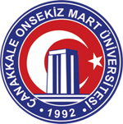

ÇANAKKALE ONSEKİZ MART ÜNİVERSİTESİ

SAĞLIK HİZMETLERİ MESLEK YÜKSEKOKULU

TIBBİ GÖRÜNTÜLEME TEKNİKLERİ PROGRAMI

2025 YILI ÖZ DEĞERLENDİRME RAPORU

Doç. Dr. Ahmet Ali Berber (Başkan)
Doç. Dr. Suat ÇAKINA (Üye)

01/01/2025-31/12/2025

ÖZ DEĞERLENDİRME RAPORU

- Programa İlişkin Genel Bilgiler

Meslek Yüksekokulu (MYO) ve yönetimi ile ilgili bilgiler
MYO Adı | :SAĞLIK HİZMETLERİ MESLEK YÜKSEKOKULU
İlk öğrenci aldığı eğitim öğretim yılı | :1993-1994
İlk öğrenci mezun ettiği eğitim öğretim yılı | :1995
Müdür Adı Soyadı (unvanı) | :DR. ÖĞR. ÜYESİ MUSTAFA EKİCİ
Müdür Yrd. Adı Soyadı (unvanı) | :DR. ÖĞR. ÜYESİ NURAY YILDIRIM
Müdür Yrd. Adı Soyadı (unvanı) | :
Programla ilgili bilgiler
Bölüm Adı | :TIBBİ HİZMETLER VE TEKNİKLER
Program Adı | :TIBBİ GÖRÜNTÜLEME TEKNİKLERİ
İlk öğrenci aldığı eğitim öğretim yılı | :2012-2013
İlk öğrenci mezun ettiği eğitim öğretim yılı | :2013-2014
Program Başkanının Adı Soyadı (unvanı) | :DOÇ.DR. SUAT ÇAKINA
Program öğretim türü | :ÖRGÜN EĞİTİM
Eğitim dili | :TÜRKÇE
Programa öğrenci kabul şekli | : Programa “TYT” puan türüne göre öğrenci kabul edilir.
Diplomada yazılan derecenin adı | :TIBBİ GÖRÜNTÜLEME TEKNİKERİ
Program akredite mi? | : HAYIR
MYO’da akredite programların adları | : YOK
Program değerlendirici tarafından iletişim kurulacak kişi bilgileri
Adı Soyadı (Akademik ve İdari Unvan) | :
Cep telefonu | :
Elektronik posta | :

Programın kısa tarihçesi ve değişiklikler
Programımızın bulunduğu Sağlık Hizmetleri Meslek Yüksekokulu1993–1994 öğretim yılında hemşirelik eğitimi vermek üzere eğitim öğretime başlamış ve 1993–1999 yılları arasında hemşirelik programından ön lisans düzeyinde 129 sağlık teknikeri mezunu vermiştir. Tıbbi Görüntüleme Teknikleri Programı 2012 yılında öğrenci almaya başlamış ve ilk mezunlarını 2014 yılında vermiştir.

Önceki Değerlendirmede Raporlanan yetersizliklerin ve gözlemlerin giderilmesi amacıyla alınan önlemler
Programımız MEDEK tarafından ilk kez değerlendirilecektir.

Değerlendirme Özeti

Ölçüt 1. Öğrenciler
    - Programa hangi süreç/ler ile öğrenci kabul edildiğini açıklayınız.
Çanakkale Onsekiz Mart Üniversitesi Sağlık Hizmetleri Meslek Yüksekokulu Tıbbi Görüntüleme Teknikleri önlisans programına öğrenci kabulleri, Yükseköğretim Kurulu (YÖK), Öğrenci Seçme ve Yerleştirme Merkezi (ÖSYM) Başkanlığı ile Rektörlük tarafından belirlenen ilkeler ve akademik takvim ile ilan edilen tarihler arasında, istenen belgeler ile birlikte Meslek Yüksekokulumuz öğrenci işleri kayıt bürosu tarafından yapılmaktadır. Meslek Yüksekokulumuz Tıbbi Görüntüleme Teknikleri Programı YKS sistemine göre TYT puan türüne göre öğrencilerini kabul etmektedir.
    - Tablo 1.1’i son üç yıl için doldurunuz. (Kurum ziyareti başlangıcında bu tablonun güncellenmiş bir sürümü takım üyelerine sunulmalıdır.)
  - Kontenjanlar ve programa kabul edilen öğrenci sayılarıyla, bu öğrenciler ile ilgili göstergelerin yıllara göre değişiminin bir değerlendirmesini veriniz. Tablo 1.2’yi son üç yıl için doldurunuz. (Kurum ziyareti başlangıcında bu tablonun güncellenmiş bir sürümü takım üyelerine sunulmalıdır.)
  - Yatay geçiş, çift anadal ve yandal uygulamaları ile başka programlarda ve/veya kurumlarda alınmış dersler ve kazanılmış kredilerin değerlendirilmesinde uygulanan politikaları özetleyiniz ve bu politikaların nasıl uygulandığını açıklayınız. Tablo 1.3’ü son üç yıl için doldurunuz. (Kurum ziyareti başlangıcında bu tablonun güncellenmiş bir sürümü takım üyelerine sunulmalıdır.)
Tüm yatay geçişler, 24/4/2010 tarihli ve 27561 sayılı Resmî Gazete ’de yayımlanan Yükseköğretim Kurumlarında Önlisans ve Lisans Düzeyindeki Programlar Arasında Geçiş, Çift Anadal, Yan Dal ile Kurumlar Arası Kredi Transferi Yapılması Esaslarına İlişkin Yönetmelik hükümlerine göre yapılır.
ÇOMÜ’ye bağlı fakülte, yüksekokul ve bölümler arası yatay geçişler ise, Yükseköğretim Kurumlarında Önlisans ve Lisans Düzeyindeki Programlar Arasında Geçiş, Çift Anadal, Yan Dal ile Kurumlar Arası Kredi Transferi Yapılması Esaslarına İlişkin Yönetmelik ve Üniversite Senatosunca kabul edilen esaslara göre yapılmaktadır. Yatay geçiş yapan öğrencilerin öğrenim sürelerinin hesabında, öğrencilerin gelmiş olduğu kurumda geçirmiş olduğu süreler de hesaba katılır. Toplam süre, kanunla belirtilen süreyi aşamaz.
Diğer bir yükseköğretim kurumunda öğrenci iken, ÖSYM tarafından yapılan merkezi yerleştirme sınavı veya başarı duruma göre yatay geçiş ile Tıbbi Görüntüleme Teknikleri Programına kayıt yaptırdığı takdirde daha önce kayıtlı bulundukları yükseköğretim kurumunda CC ile başarılı oldukları dersler için, öğrenimine başladıkları ilk yarıyılın ilk haftasında öğrenci işlerine başvurarak, bu derslerin muafiyeti talebinde bulunabilirler. Meslek Yüksekokulumuz Müdürlüğü muafiyet talebinde bulunan öğrencinin, daha önce almış olduğu dersleri, ilgili program danışmanının görüşünü alarak hangi derslerden denklik nedeni ile geçmiş kabul edileceğini onaylar. Bu şekilde kaydı yapılan bir öğrenci, intibak ettirildiği yarıyıldan önceki yarıyıla ait olan ve muaf olmadığı dersleri tamamlamak zorundadır. Öğrencilerin Üniversite dışındaki örgün öğretim programlarında daha önceden başardığı ve muaf olduğu ders/dersler ÇOMÜ Önlisans- Lisans Eğitim, Öğretim ve Sınav Yönetmeliğinin 22 nci maddesinde yer alan Sınavların Değerlendirilmesi ve Notların Değerlendirilmesine göre dönüştürülerek DNO ve GNO hesabına katılır. Bu süre azami süreden düşülür ve öğrenci programında derslerini bu kalan süre içerisinde tamamlar.
Herhangi bir yükseköğretim kurumundan mezun olan, kayıt sildiren, bir yükseköğretim kurumuna kayıtlı iken Ölçme, Seçme ve Yerleştirme Merkezi tarafından yapılan sınavlar sonucu veya özel yetenek sınavları sonucu üniversitemize kayıt yaptıran ve muafiyet talebinde bulunanların, ilgili yönetim kurullarınca değerlendirilmesi yapılır ve muafiyet talebi uygun görülen öğrencilerin muaf tutulduğu derslerinin başarı notları, bu Yönetmeliğin 22 nci maddesindeki başarı notuna dönüştürülür. Bunun sonucunda genel not ortalaması 2.00 ve üzerinde olan öğrencilerden üst yarıyıldan ders almak isteyenlerin, bulunduğu yarıyıldan muaf tutulduğu derslerin toplam kredisinin programdaki o yarıyılın toplam kredisinin en az yarısı olması halinde; intibak ettirildiği yarıyıl ve önceki yarıyıllarda almadığı ve başarısız olduğu dersler ile birlikte bir üst yarıyıldan ders alabilmeleri konusunda meslek yüksekokulu yönetim kurulumuz yetkilidir. Muafiyet kararının alındığı yarıyılda başvurması halinde, muaf olduğu dersi/dersleri almak isteyen öğrenci tekrar alabilir.
Öğrencinin üst yarıyıldan ders almış olması üst yarıyılda olduğu anlamına gelmez. Müfredatta zorunlu olan dersler için muafiyet sınavları, her dönemin başında İngilizce I ve II dersleri için de yapılmaktadır. Söz konusu sınavlardan geçer not alan öğrenciler müfredattaki ilgili dersten muaf olmakta ve notları öğrencilerin transkriptlerine işlenmektedir. Mezun olan öğrenciler Dikey Geçiş Sınavına (DGS) girerek veya sınavsız aşağıda belirtilen lisans bölümlerine devam edebilmektedirler. Hemşirelik, Hemşirelik ve Sağlık Hizmetleri. Ayrıca öğrencilerimiz lisans öğrenimlerini son yıllarda gelişen teknolojik yenilikler bağlamında ‘ uzaktan eğitim’ yoluyla sürdürebilmektedirler. Benzer şekilde öğrencilerimiz Açık Öğretim Fakültesi (AÖF) ilgili bölümlerinde lisans eğitimlerini tamamlama olanağına da sahiptirler. Bu yatay ve dikey geçiş uygulamaların dışında programımızda aktif biçimde uygulanan çift anadal, yan dal ve öğrenci değişim uygulamaları henüz bulunmamaktadır.
  - Önceki öğrenimlerin kredilendirilmesi ile ilgili süreçlerin nasıl işletildiğini açıklayınız.
Diğer bir yükseköğretim kurumunda öğrenci iken, ÖSYM tarafından yapılan merkezi yerleştirme sınavı veya başarı duruma göre yatay geçiş ile Tıbbi Görüntüleme Teknikleri Programına kayıt yaptırdığı takdirde daha önce kayıtlı bulundukları yükseköğretim kurumunda CC ile başarılı oldukları dersler için, öğrenimine başladıkları ilk yarıyılın ilk haftasında öğrenci işlerine başvurarak, bu derslerin muafiyeti talebinde bulunabilirler. Meslek Yüksekokulumuz Müdürlüğü muafiyet talebinde bulunan öğrencinin, daha önce almış olduğu dersleri, ilgili program danışmanının görüşünü alarak hangi derslerden denklik nedeni ile geçmiş kabul edileceğini onaylar. Bu şekilde kaydı yapılan bir öğrenci, intibak ettirildiği yarıyıldan önceki yarıyıla ait olan ve muaf olmadığı dersleri tamamlamak zorundadır. Öğrencilerin Üniversite dışındaki örgün öğretim programlarında daha önceden başardığı ve muaf olduğu ders/dersler ÇOMÜ Önlisans- Lisans Eğitim, Öğretim ve Sınav Yönetmeliğinin 22 nci maddesinde yer alan Sınavların Değerlendirilmesi ve Notların Değerlendirilmesine göre dönüştürülerek DNO ve GNO hesabına katılır. Bu süre azami süreden düşülür ve öğrenci programında derslerini bu kalan süre içerisinde tamamlar
  - Eğitim öğretim süreçlerine ilişkin öğrenci merkezli yaklaşım süreçlerini ve nasıl işletildiğini açıklayınız.
Program özgörevi, amaçları, hedefleri ve öğretim planı belirlenirken program danışmanı ilgili bölüm başkanını, birim yöneticisini, programdaki öğretim elemanlarını ve program öğrencilerini toplantıya çağırarak öncelikle iç paydaşların görüşlerinin alındığı bir toplantı organize etmiştir. Ardından dış paydaşlarla gerçekleştirilen toplantılar ve endüstriden gelen talepler doğrultusunda program özgörevi ve amaçları ilgili birim ve kuruma uygun biçimde güncellenmiştir. Bu çerçevede gerek mevcut önlisans öğrencilerimiz gerekse mezun olan öğrencilerimizin fikirleri alınarak eğitim ve öğretim içeriklerimizin zenginleşmesi, daha güncel, daha anlaşılır, daha dengeli, daha eğlenceli ve iş yaşamıyla daha uygun pratik bilgiler içerecek hale getirilmesi için gerekli tüm çalışmalar yapılmıştır. Bu kapsamda gerekli performans göstergeleri ve değerlendirme anketleri oluşturulmuş ve gerçekleştirilen bu toplantılarda ve/veya dönem dönem ilgililere çıktı olarak ya da birim web sitemiz aracılığıyla uygulanmıştır. Bu da Tıbbi Görüntüleme Teknikleri Programı’nın amaçlarına ulaşması yolunda program misyon, amaç, hedef ve öğretim planının iç ve dış paydaşlar sürece dahil edilerek belirlendiğinin açık bir göstergesidir. Öğretim planları güncellenirken ayrıca MEYOK tarafından bir incelemeye daha tabi tutulmaktadır
  - Kurum ve/veya program tarafından başka kurumlarla yapılan anlaşmalar ile kurulan ortaklıkları ve örnek uygulamaları belirtiniz.
Öğrencilerimiz çeşitli uzmanlık konularında uygun ekipman ve çalışma koşullarının bulunduğu dış dersliklerde de eğitim almaktadır. Bu amaçla gidilen Yüksekokulumuz dışındaki kurumlar ÇOMÜ Araştırma ve Uygulama Hastanesi, Çanakkale Mehmet Akif Ersoy Devlet Hastanesi, Spor Bilimleri Fakültesi ve ÇOMÜ Deneysel Araştırmalar Uygulama ve Araştırma Merkezi’dir.
  - Öğrenci hareketliliğini teşvik edecek/sağlayacak düzenlemeleri özetleyiniz.
Programımız eğitim programlarında üniversitemizin ve meslek yüksekokulumuzun kurumsal hedefleri ve önceliklerinin yanı sıra güncel, yerel, bölgesel, ulusal ihtiyaçları ve hedefleri dikkate almaktadır. Bu kapsamda Yükseköğretim Yeterlilikler Çerçevesi önlisans eğitimi için gerekli yeterlilikleri de zaten tanımlamıştır. Mezunların bu yeterliliklere ne kadar sahip olduğu hakkında birim web sitemiz aracılığı ile ölçümler yapılmaktadır. Eğitim programının amaç ve hedefleri, öğrencilerin kazanması beklenen bilgi, beceri ve tutumları içerir ve mezundan beklenen yeterlik ve yetkinlikleri tanımlar bu da program çıktılarımızda aktif olarak gözlemlenebilir. Bu amaç ve hedefler, mesleksel ve toplumsal beklentileri karşılamasına yönelik tüm yetkinlikleri kapsamaktadır.
  - Program hedeflediği nitelikli mezun yeterliliklerine ulaşmak amacıyla öğrenci merkezli ve yetkinlik temelli öğretim, ölçme ve değerlendirme yöntemlerini açıklayınız ve örnek uygulamaları belirtiniz.
Meslek yüksekokulumuzda ilgili bölüm başkanlıklarından oluşan mezuniyet kriterleri belirleme ve mezuniyet komisyonu bulunmaktadır. Bir öğrencinin öğrenimini başarı ile bitirerek Tıbbi Görüntüleme Teknikleri programından önlisans derecesi elde edebilmesi için programda alması gereken zorunlu ve seçimlik derslerin (120 ATKS karşılığı) tümünden başarılı olması ve kredisiz ders notlarının (YE) olması zorunludur. Ayrıca her öğrenci 30 günlük stajını tamamlamak zorundadır. GNO’su 2.00 ve üzerinde olan öğrenciler koşullu başarılı derslerden de başarılı kabul edilirler. Mezun olabilmek için öğrenciler 120 AKTS kredisini mutlaka tamamlamalıdırlar. Bir öğrencinin GNO’su aynı zamanda mezuniyet not ortalamasıdır. Ayrıca;
a.Bir öğretim yılı boyunca tüm dersleri almak, devam koşulunu yerine getirmek, tüm derslerde en az (CC) almak ve herhangi bir disiplin cezası almamış olmak şartıyla genel not ortalamasına (GNO) göre kayıtlı bulunduğu programın/bölümün her sınıfının birinci, ikinci ve üçüncüsü onur öğrencileri olarak kabul edilir ve bu öğrenciler ilgili Dekanlıkça/Müdürlükçe öğretim yılı sonunda teşekkür belgesi ile ödüllendirilir.
b.Normal öğrenim süresi içerisinde tüm dersleri almak, devam koşulunu yerine getirmek, tüm derslerde en az (CC) almak ve herhangi bir disiplin cezası almamış olmak şartıyla GNO’na göre kayıtlı bulunduğu okulunu birinci olarak bitiren öğrenciler fakülte/yüksekokul/meslek yüksekokulu yüksek onur öğrencisi kabul edilir ve bu öğrenciler Rektörlükçe fakülte/yüksekokul/meslek yüksekokulu yüksek onur öğrencisi takdir belgesi ile ödüllendirilir.
c.Normal öğrenim süresi içerisinde tüm dersleri almak, devam koşulunu yerine getirmek, tüm derslerde en az (CC) almak ve herhangi bir disiplin cezası almamış olmak şartıyla GNO’na göre Çanakkale Onsekiz Mart Üniversitesini birinci olarak bitiren öğrenci/öğrenciler Çanakkale Onsekiz Mart Üniversitesi yüksek onur öğrencisi kabul edilir ve bu öğrenci/öğrenciler Rektörlükçe Çanakkale Onsekiz Mart Üniversitesi yüksek onur öğrencisi takdir belgesi ile ödüllendirilir.
  - Öğrencileri akademik gelişimi ve kariyer planlaması konularında yönlendiren ve öğrencinin gelişiminin izlenmesini sağlayan danışmanlık hizmetlerini özetleyiniz.
Danışmanlar, öğrencilerin staj yeri kabul onay, staj değerlendirme ve sözlü sınav komisyonu oluşturma, kayıt yenileme, ders ekleme bırakma işlemlerine onay vermekle ve öğrencilerin kayıtlı oldukları programı izlemelerinde; eğitim-öğretim çalışmaları ve üniversite yaşamıyla ilgili sorunlarının çözümünde rehberlik yapmakla görevlidirler. Program öğrencilerin başarısını takip etme, danışmanlık hizmeti verme, niteliklerini geliştirme ve izleme sorumluluğunu yüklenmiştir. Öğrenci başarısının değerlendirilmesi ve izlenmesi öğretimde amaçlanan hedeflere ulaşılmasının bir göstergesi olarak kabul edilmektedir. Başarı, bireysel sınav notu ve sınıf bazında genel ortalamaların izlenmesi ile değerlendirilmektedir. Aynı zamanda danışman öğretim elemanı öğrencileri birinci sınıftan itibaren her konuda bilgilendirmek, yönlendirmek ve takip etmek durumundadır. Meslek Yüksekokulumuzda tüm bölüm başkanlıklarına bağlı programların program danışmanı öğretim elemanları bulunmaktadır. Program danışmanı olan öğretim elemanları ise öğrencilerin sadece staj, kayıt yenileme, ders kayıt veya ders danışmanlık işlemleriyle değil aynı zamanda onlarla dostane ilişkiler içerisine girerek tıpkı bir mentor veya koç gibi öğrenciler yönlendirilmeye çalışılmakta ve destek görmektedirler. Bunun yanı sıra Meslek Yüksekokulumuzdaki tüm öğretim elemanları öğrencilerle yakın ilişkiler içerisinde olup onları yönlendirmektedir. Öğretim elemanlarıyla bu şekilde rahat iletişim kurup destek görmek de öğrencilerimizin motivasyonunu arttırmakta ve memnuniyet düzeylerini ciddi oranda etkilemektedir.
  - Öğrencilerin derslerdeki başarı durumunu izleyecek ve onları ders planlaması konularında yönlendirecek danışmanlık hizmetlerini ve danışmanlık hizmetlerine katkılarını sayısal ve niteliksel olarak açıklayınız.
Danışmanlar, öğrencilerin staj yeri kabul onay, staj değerlendirme ve sözlü sınav komisyonu oluşturma, kayıt yenileme, ders ekleme bırakma işlemlerine onay vermekle ve öğrencilerin kayıtlı oldukları programı izlemelerinde; eğitim-öğretim çalışmaları ve üniversite yaşamıyla ilgili sorunlarının çözümünde rehberlik yapmakla görevlidirler. Program öğrencilerin başarısını takip etme, danışmanlık hizmeti verme, niteliklerini geliştirme ve izleme sorumluluğunu yüklenmiştir. Öğrenci başarısının değerlendirilmesi ve izlenmesi öğretimde amaçlanan hedeflere ulaşılmasının bir göstergesi olarak kabul edilmektedir. Başarı, bireysel sınav notu ve sınıf bazında genel ortalamaların izlenmesi ile değerlendirilmektedir. Aynı zamanda danışman öğretim elemanı öğrencileri birinci sınıftan itibaren her konuda bilgilendirmek, yönlendirmek ve takip etmek durumundadır. Meslek Yüksekokulumuzda tüm bölüm başkanlıklarına bağlı programların program danışmanı öğretim elemanları bulunmaktadır. Program danışmanı olan öğretim elemanları ise öğrencilerin sadece staj, kayıt yenileme, ders kayıt veya ders danışmanlık işlemleriyle değil aynı zamanda onlarla dostane ilişkiler içerisine girerek tıpkı bir mentor veya koç gibi öğrenciler yönlendirilmeye çalışılmakta ve destek görmektedirler. Bunun yanı sıra Meslek Yüksekokulumuzdaki tüm öğretim elemanları öğrencilerle yakın ilişkiler içerisinde olup onları yönlendirmektedir. Öğretim elemanlarıyla bu şekilde rahat iletişim kurup destek görmek de öğrencilerimizin motivasyonunu arttırmakta ve memnuniyet düzeylerini ciddi oranda etkilemektedir.
  - Öğrenci geri bildirimlerine yönelik mekanizmaları belirtiniz, sürekli iyileştirme çalışmaları örnek uygulamaları belirtiniz.
Tüm iç ve dış paydaşlardan gelebilecek iyileştirme önerileri dikkate alınmakta ve gerekli kurullarda tartışılarak uygulanabilir bulunması durumunda hayata geçirilmektedir. Sürekli iyileştirme sisteminin yaygınlaştırılması amacıyla meslek yüksekokulumuzda bir öneri kutusu da oluşturulmuştur. Ayrıca yukarıdaki bölümde de kapsamlı olarak aktarıldığı gibi sürekli iyileştirmeye yönelik verilerimiz iç paydaş komisyonu üyeleriyle birlikte yılda birkez yapılan toplantı, dış paydaşlarla yapılan yılda bir kez toplantı, yılda bir kez yapılan iç paydaş anketi, yılda bir kez yapılan dış paydaş anketi, yılda bir kez yapılan yeni mezun anketi, yılda iki kez yapılan öğrenci ders değerlendirme anketi, yılda iki kez derslerde öğrencilerin başarı durumlarının yapılan öğretim üyesi ders değerlendirme formu ile değerlendirilmesi, eğitim-öğretim ve staj komisyonlarıyla toplantılar, akademik kurul toplantıları, birim yöneticiliğinin organize ettiği tüm toplantılar ile toplantıları MEYOK toplantılarına katılım, stratejik plan ve iç kontrol raporu oluşturma komisyonları, faaliyet raporları, görev tanımları, iş akış şemalarından ve bunların sitemli bir biçimde güncellenmesinden elde edilmektedir. Ayrıca performans göstergeleri, bölüm değerlendirme anketleri yılda bir güncellenmektedir.
Bu kapsamda programımız, gelişimini kalite bilincine dayalı olarak sürdürmeyi asıl hedef olarak önüne koymuştur. Bu kapsamda 2018 yılında köklü güncellemelere gidilmiştir. Ayrıca mevcut stratejik planımızda kurum, birim ve bölüm stratejik planlarına uygun biçimde verilere dayalı olarak oluşturulmuş stratejik hedeflerimiz de bulunmaktadır.
  - Öğrencilerin tüm dersleri başarılarının hangi yöntemlerle ölçüldüğünü ve değerlendirildiğini özetleyiniz. Bu yöntemlerin şeffaf, adil ve tutarlı nitelikte olduğunu gerekçeleriyle açıklayınız.
Üniversitemizde; ara sınav, ara sınav mazeret sınavı, yarıyıl sonu sınavı ve bütünleme sınavları yapılır. Ayrıca öğrencilerimizin talep de bulunduğu ilgili bazı dersler için yaz okulu da açılabilmektedir. Yanı sıra öğrencilerimizin iş yükü ve performansı Bologna sistemine göre AKTS Bilgi Paketinde ve UBYS Öğrenci Bilgi Sisteminde aktif biçimde takip edilmekte, sınav yükleri ağırlıklarına göre değiştirilebilmektedir. Sınavlarımız;
a.Ara Sınavlar / Vizeler: her ders için en az bir kez yapılır. Ara sınav programı; her yarıyılın ilk dört haftası içinde derslerden sorumlu öğretim elemanlarının görüşü alınarak yönetim tarafından organize edilir ve tarihler buna göre ilan edilir. Ara sınav notları dönem sonu sınavlarından en az iki hafta önce ilan edilmektedir.
b.Yarıyıl Sonu / Final Sınavları: En az 14 haftalık eğitim-öğretim döneminden sonraki iki hafta içerisinde yapılır. Her ders için yarıyıl sonu sınavı yapılır. Yarıyıl sonu sınavına katılmayan öğrenciler o dersten başarısız sayılır ve başarı notu olarak FF verilir. Yarıyıl sonu sınavları ile ilgili takvim, birimlerin önerileri alınarak Üniversite Senatosu tarafından belirlenir. Yarıyıl sonu sınav programları, dekanlık ve yüksekokul müdürlükleri tarafından hazırlanır ve sınavlardan en az iki hafta önce ilan edilir. Yarıyıl sonu sınavı için mazeret sınavı açılmaz.
c.Mazeret Sınavları: Haklı ve geçerli nedenlere dayalı mazereti dolayısıyla ara sınava katılmayan ve sınavdan sonraki bir hafta içerisinde durumunu belgeleyen öğrencilerin mazeretlerinin ilgili yönetim kurullarınca kabul edilmesi halinde, öğrencinin katılmadığı ara sınavlar o yarıyıl içinde öğretim elemanının belirlediği tarihte yazılı olarak yapılır. Mazeret sınavlarına herhangi bir nedenle girmeyen öğrencilere, tekrar mazeret sınavı açılmaz.
d.Bütünleme sınavları: Dönem sonu sınavları sonucunda başarısız olanlar başarısız oldukları derslerin bütünleme sınavlarına girebilirler. Bütünleme sınavına girmeyenler başarısız sayılırlar ve bu öğrencilere ayrıca bir sınav açılmaz. Bütünleme sınavları dönem sonu sınavlarının bitiminden itibaren üçüncü haftada yapılır. Bütünleme sınavları için mazeret sınavı açılmaz.
Bunların dışında başarılı olamayan öğrencilerimiz 3 farklı sınav hakkı daha bulunmaktadır:

a.Tek Ders Sınavı: Dört yarıyılı tamamlayarak mezun olma durumuna gelen ancak yalnızca bir dersi veremeyen veya tüm dersleri verip de GNO'su 2.00 olmayan öğrencilerin yararlandığı sınavdır.
b.Üç Ders Sınavı: Bir, iki veya üç dersten girilen 2010 ve öncesi girişli öğrencilerin yararlandığı sınavdır.
c.Ek Sınavlar: Azami öğrenim süresi (8 Yarıyıl- 4 Yıl) sonunda mezun olma durumundaki öğrencilerimize, başarısız oldukları (FF-FD-YS harf notlu)bütün dersler için iki ek sınav hakkı tanınır.
Bu sınavlar sonunda, mezun olabilmesi için başarması gereken toplam ders sayısını, beşe indiremeyen öğrencilerin üniversite ile ilişikleri kesilir. Genel olarak tüm sınav sonuçları onbeş gün içerisinde dersin ilgili öğretim elemanı tarafından Çanakkale Onsekiz Mart Üniversitesi Öğrenci Bilgi Sistemi internet sayfasında ilan edilir. Sınav sonuçlarının açıklanmasından itibaren sınav belgeleri üç yıl süreli saklanır. Derslerde devamsızlık sınırını aşan öğrenciler, o derse devam etmemiş sayılırlar, sınavlara alınmazlar ve o dersten başarısız kabul edilirler. Öğrenciler, ilgili kurullarca kabul edilen sağlık raporlarının kapsadığı süreler içinde de devamsız sayılırlar. Ara sınav ve dönem içi etkinliklerden alınan notların ortalamasının % 40’ı, yarıyıl sonu veya bütünleme sınav notunun % 60 katkısı alınarak ilgili öğretim elemanı tarafından belirlenir ve öğretimin ilk iki haftasında öğrencilere bildirilir. Dersin öğretim elemanı tarafından, her ders için öğrencilerin aldıkları başarı notları 100 puan üzerinden ele alınarak başarı notu değerlendirme tablosuna uygun olarak dersin yarıyıl sonu başarı notu harfli ve katsayılı not biçiminde, aşağıdaki tablodaki gibi takdir edilir:
90-100 Puan - AA (Katsayı 4.0, AKTS notu A) 85-89 Puan - BA (Katsayı 3.5, AKTS notu B) 80-84 Puan - BB (Katsayı 3.0, AKTS notu B)
70-79 Puan - CB (Katsayı 2.5, AKTS notu C) 60-69 Puan - CC (Katsayı 2.0, AKTS notu C) 55-59 Puan - DC (Katsayı 1.5, AKTS notu D)
50-54 Puan - DD (Katsayı 1.0, AKTS notu E) 40-49 Puan - FD (Katsayı 0.5, AKTS notu F) 0-39 Puan - FF (Katsayı 0, -AKTS notu FX) Yeterli - YE (Katsayı
-, AKTS notu S) Yetersiz - YS (Katsayı -, AKTS notu U)
Devamsız - DS (Katsayı 0(Kredili dersler için), AKTS notu NA)

Buna göre öğrenci;
(AA), (BA), (BB), (CB) veya (CC) notlarından birini almış ise o dersi başarmış sayılır. DC) veya (DD) notlarından birini almış ise o dersi “koşullu” başarmış sayılır.
(FD) ve (FF) notlarından birini almış ise o dersi başaramamış sayılır.
Kredisiz olan dersler ile stajların devamsızlık ve başarı değerlendirmelerinde; (YE) yeterli, (YS) yetersiz, (DS) devamsız sayılır.
Girmeye hak etmediği bir sınava girmesi sonucunda aldığı not iptal edilir.
2547 sayılı Kanunun 5 inci maddesinin birinci fıkrasının (ı) bendinde belirtilen ortak zorunlu derslerinden alınan (YE) ve (YS) notları ile kredisiz dersler için (DS) notları ağırlıklı not ortalamasının hesabında dikkate alınmazlar; ancak kredili derslerde (DS)’nin karşılığı 0.00 sayılır. Bir dersten başarılı sayılabilmek için diğer şartlara ek olarak o dersin yarıyıl sonu veya bütünleme sınavından en az 50 puan almak gerekir, alamayanlar not ortalaması ne olursa olsun başarısız (FD ve altı) sayılır.
Böylelikle öğrencilerimizin başarı durumları, üniversitemiz sınav yönetmeliğinin 22. maddesine göre derslerden almış oldukları notlar ve derslerin kredileri ile hesaplanan “Yarıyıl/Dönem Not Ortalaması (DNO)” ve “Genel Not Ortalaması (GNO)” değerleriyle izlenmiş olur. DNO bir yarıyılda aldıkları derslerin her birinin kredisi ile bu derslerden alınan notların çarpımları toplamının aynı derslerin kredi toplamına bölünmesi, GNO ise tüm yarıyıllarda aldıkları derslerin her birinin kredisi ile bu derslerden alınan notların çarpımları toplamının tüm derslerin kredi toplamına bölünmesi ile elde edilir. 27/09/2016 tarihli ve 29840 sayılı Resmi Gazete’de yayınlanan yeni Çanakkale Onsekiz Mart Üniversitesi Önlisans- Lisans Eğitim Öğretim Ve Sınav Yönetmeliği uyarınca 2014 ve sonrası kayıtlı öğrenciler için şu hüküm uygulanır: “(DC) veya (DD) notlarından birini almış ve GNO’su 2.00 ve üzeri ise koşullu başarılı sayılır; (DC) veya (DD) notlarından birini almış ve GNO’su 2.00’ın altında ise koşullu başarısız sayılır.”
  - Öğrencilerin mezuniyetlerine karar vermek ve programın gerektirdiği tüm koşulları yerine getirdiklerini belirlemek için kullanılan yöntem/yöntemleri özetleyiniz. Bu yöntem/yöntemlerin güvenilir olduğunu gerekçeleriyle açıklayınız.

Meslek yüksekokulumuzda ilgili bölüm başkanlıklarından oluşan mezuniyet kriterleri belirleme ve mezuniyet komisyonu bulunmaktadır. Bir öğrencinin öğrenimini başarı ile bitirerek Tıbbi Görüntüleme Teknikleri programından önlisans derecesi elde edebilmesi için programda alması gereken zorunlu ve seçimlik derslerin (120 ATKS karşılığı) tümünden başarılı olması ve kredisiz ders notlarının (YE) olması zorunludur. Ayrıca her öğrenci 30 günlük stajını tamamlamak zorundadır. GNO’su 2.00 ve üzerinde olan öğrenciler koşullu başarılı derslerden de başarılı kabul edilirler. Mezun olabilmek için öğrenciler 120 AKTS kredisini mutlaka tamamlamalıdırlar. Bir öğrencinin GNO’su aynı zamanda mezuniyet not ortalamasıdır. Ayrıca;
a.Bir öğretim yılı boyunca tüm dersleri almak, devam koşulunu yerine getirmek, tüm derslerde en az (CC) almak ve herhangi bir disiplin cezası almamış olmak şartıyla genel not ortalamasına (GNO) göre kayıtlı bulunduğu programın/bölümün her sınıfının birinci, ikinci ve üçüncüsü onur öğrencileri olarak kabul edilir ve bu öğrenciler ilgili Dekanlıkça/Müdürlükçe öğretim yılı sonunda teşekkür belgesi ile ödüllendirilir.
b.Normal öğrenim süresi içerisinde tüm dersleri almak, devam koşulunu yerine getirmek, tüm derslerde en az (CC) almak ve herhangi bir disiplin cezası almamış olmak şartıyla GNO’na göre kayıtlı bulunduğu okulunu birinci olarak bitiren öğrenciler fakülte/yüksekokul/meslek yüksekokulu yüksek onur öğrencisi kabul edilir ve bu öğrenciler Rektörlükçe fakülte/yüksekokul/meslek yüksekokulu yüksek onur öğrencisi takdir belgesi ile ödüllendirilir.
c.Normal öğrenim süresi içerisinde tüm dersleri almak, devam koşulunu yerine getirmek, tüm derslerde en az (CC) almak ve herhangi bir disiplin cezası almamış olmak şartıyla GNO’na göre Çanakkale Onsekiz Mart Üniversitesini birinci olarak bitiren öğrenci/öğrenciler Çanakkale Onsekiz Mart Üniversitesi yüksek onur öğrencisi kabul edilir ve bu öğrenci/öğrenciler Rektörlükçe Çanakkale Onsekiz Mart Üniversitesi yüksek onur öğrencisi takdir belgesi ile ödüllendirilir.

Tablo 1.1. Öğrencilerin Üniversite Giriş Sınav Derecelerine İlişkin Bilgi
Akademik Yıl | Öğrenci sayısı |  | Yerleşme puanı |  | Sınav başarı sırası
Akademik Yıl | Kontenjan | Kayıt yaptıran | En yüksek | En düşük | En yüksek | En düşük
2025 | 42 | 42 | 392,94852 | 363,67632 | 190.752 | 318.283
2024 | 74 | 74 | 429,96080 | 348,87786 | 118.187 | 419.346
2023 | 74 | 74 |  | 341,68618 |  | 482.521
Tablo 1.2. Kayıtlı Öğrenci ve Mezun Sayıları
Akademik Yıl ⁽¹⁾ | Kayıtlı Öğrenci |  | Mezun Öğrenci Sayısı
Akademik Yıl ⁽¹⁾ | 1.Sınıf | 2.Sınıf | Mezun Öğrenci Sayısı
Geçerli Yıl (2025-2026) |  |  | 0
Bir önceki yıl (2024-2025) |  |  | 80
İki önceki yıl (2023-2024) |  |  | 69
Tablo 1.3 Yatay Geçiş, Çift Anadal, Yandal Yapan Öğrenci Sayıları
Akademik Yıl | Yatay Geçiş | Çift Anadal | Yandal
Geçerli Yıl (2025-2026) |  | 0 | 0
Bir önceki yıl (2024-2025) |  | 0 | 0
İki önceki yıl (2023-2024) |  | 0 | 0

Ölçüt 2. Program Eğitim Amaçları
2.1. Program eğitim amaç ve hedeflerini listeleyiniz ve kamuoyuyla paylaşım yöntemini kanıtlayınız.
Programımız eğitim programlarında üniversitemizin ve meslek yüksekokulumuzun kurumsal hedefleri ve önceliklerinin yanı sıra güncel, yerel, bölgesel, ulusal ihtiyaçları ve hedefleri dikkate almaktadır. Bu kapsamda Yükseköğretim Yeterlilikler Çerçevesi önlisans eğitimi için gerekli yeterlilikleri de zaten tanımlamıştır. Mezunların bu yeterliliklere ne kadar sahip olduğu hakkında birim web sitemiz aracılığı ile ölçümler yapılmaktadır. Eğitim programının amaç ve hedefleri, öğrencilerin kazanması beklenen bilgi, beceri ve tutumları içerir ve mezundan beklenen yeterlik ve yetkinlikleri tanımlar bu da program çıktılarımızda aktif olarak gözlemlenebilir. Bu amaç ve hedefler, mesleksel ve toplumsal beklentileri karşılamasına yönelik tüm yetkinlikleri kapsamaktadır.
Bu çerçevede tüm mezunlarımız;
Üretim ve hizmet sektörlerinde, Kamu veya Özel Kurum ve kuruluşlarda görev alabilirler, Program mezunları çoğunlukla; hastanelerin cerrahi birimlerinde vb. çalışma alanlarında istihdam edilebilirler,
Yaşam boyu öğrenme bilinciyle akademik gelişimlerine devam edebilirler
2.2. Programın eğitim amaç ve hedeflerine yönelik tanımlanmış anahtar performans göstergeleri belirtiniz.
Programımız için tanımlanmış herhangi bir anahtar performans göstergesi (KPI) bulunmamaktadır.
2.3.1. Program eğitim amaçları MEDEK tanımıyla uyumlu olduğunu irdeleyiniz.
Programımızın eğitim amacı Tıbbi Görüntüleme Teknikerliği mesleğinin çalışma alanı içerisine giren konularda bilgi ve donanıma sahip ara kademe teknik elemanlar yetiştirmektir. Bu bağlamda MEDEK tanımı Mesleki gelişmeleri takip eden, değişen işgücü ihtiyaçlarına yanıt verebilen, yüksek mesleki beceri ve donanımlara sahip, yenilikçi ve sosyal sorumluluk taşıyabilen, insiyatif alabilen, ilgili sektör tarafından aranan niteliklere sahip meslek elemanlarının yetiştirilmesine öncülük etmektir. Programımızın amaç Medek tanımını tam olarak kapsamamakla beraber programımızın tüm eğitim öğretim faaliyetleri irdelendiğinde Medek amacına hizmet ettiği düşünülmektedir.
2.3.2. Program eğitim amaçları üniversitenin öz görevleriyle uyumlu olduğunu irdeleyiniz.
Üniversitemizin misyonu: Çağdaş, sürdürülebilir ve kapsayıcı eğitim yaklaşımı ile yetkin bireyler yetiştirmek; ürettiği bilimsel bilgi ve teknolojiler ile gerçekleştirdiği kültürel, sportif ve sanatsal faaliyetlerle ulusal ve uluslararası düzeyde topluma katkı sunmaktır.
Programımızın amacı da tıpkı üniversitemizin misyonunda olduğu gibi bilgi ve donanıma sahip, etik kurallara bağlı, sorun çözme yetisi gelişmiş bireyler yetiştirmektir. Bilgi ve donanıma sahip ara eleman yetiştirme amacı olan programımız, yetiştirdiği bu bireyler ile üniversite misyonunda yer alan bölgenin ve ülkenin kalkınmasına yönelik gereksinimleri de dolaylı yoldan karşılamaktadır. Bu açıdan bakıldığında program amacımız ve üniversite misyonumuz örtüşmektedir.
2.3.3. Program eğitim amaçları meslek yüksekokulunun öz görevleriyle uyumlu olduğunu irdeleyiniz
Meslek Yüksekokulumuzun misyonu: Çağdaş, sürdürülebilir ve kapsayıcı eğitim yaklaşımı ile sağlık hizmetlerine yönelik temel bilgi ve becerileri kazanmış, öncelikle insan sağlığını hedefleyen, yetkin bireyler yetiştirmek; ürettiği bilimsel bilgi ve teknolojiler ile gerçekleştirdiği eğitim, kültür ve spor faaliyetleriyle ulusal ve uluslararası düzeyde topluma katkı sunmaktır.
Küresel standartlarda bilgi ve beceriyle donatılmış bireyler yetiştirmeyi hedefleyen programımız, meslek yüksekokulumuzun öz görevlerinden olan çağın teknolojik gelişmelerine duyarlı bireyleri doğuracaktır. Sosyal yönü gelişmiş bireyler mezun etmeye yönelik hedefi olan programımız aynı zamanda meslek yüksekokulumuzun misyonlarından biri olan girişimci bireyler yetiştirilmesine de yardımcı olmaktadır. Bu konular göz önüne alındığında program amaç ve hedeflerimiz, meslek yüksek okulumuzun öz görevleriyle örtüşmektedir.
2.4.1. Program eğitim amaçlarına nasıl ulaşılacağı irdeleyiniz.
Program eğitim amaçlarına ulaşabilmek için derslerde verilecek bilgilerin Tıbbi Görüntüleme Teknikerliği mesleği alanında olmasına azami dikkat edilmelidir. Öğrencilere verilecek bilgiler güncel konulardan oluşmalı ve bu güncel konular sayesinde küresel standartlarda bilgi ve beceriyle donatılmış, zamanın gerisinde kalmamış, güncel öğrenci yetiştirilme imkanı sağlanmış olacaktır. Bununla birlikte öğrencilerimize sağlayacağımız kaliteli uygulama ve staj imkanlarıyla sahayı ve mesleği daha iyi tanıtma fırsatı yakalamış oluruz. Mesleki etik kurallarına bağlı ve sosyal yönü gelişmiş öğrenciler yetiştirebilmek için hem ders esnasında hem ders dışı etkinliklerde öğrencinin gelişimini sağlayacak kısa anektodlarla öğrenci eğitimi sağlanabilir. Aynı zamanda ders dışı etkinliklerle (ilgili konularla alakalı seminer vermek üzere bir konuşmacı getirmek gibi) öğrencilerin program amaçlarına ulaşması sağlanabilir.
2.4.2. Program eğitim amaçlarına nasıl ulaşılacağının belirlenmesi için kullanılan ölçme değerlendirme sistemini açıklayınız.
Programımızın eğitim amacını Tıbbi Görüntüleme Teknikerliği alanına giren konularda bilgili ve donanımlı ara teknik eleman yetiştirmek olarak açıklamıştık. Bu amaca ulaşmak için öğrencilerimize verilen eğitimlerden sonra ölçme ve değerlendirme amacıyla vize ve final sınavları yapılmaktadır. Bu değerlendirme başarı puanına vize sınavı %40 etki ederken final sınavımız %60 etki etmektedir. Bu puanların harmanlanması sonucu öğrenci, ölçme ve değerlendirme sürecini tamamlamış olmaktadır. Uygulama üzerinden işlenen dersler de ise uygulama sınavları yapılabilmektedir.
2.5. Program eğitim amaçlarına hangi düzeyde ulaşıldığını kanıtlarıyla anlatınız.
2.6. Programın tanımlanmış misyon ve vizyonunu belirtiniz ve kamuoyuyla paylaşım yöntemini kanıtlayınız.
Program Misyonu: Çağdaş, sürdürülebilir ve kapsayıcı eğitim yaklaşımı ile sağlık hizmetlerine yönelik temel bilgi ve becerileri kazanmış, öncelikle insan sağlığını hedefleyen, yetkin bireyler yetiştirmek; ürettiği bilimsel bilgi ve teknolojiler ile gerçekleştirdiği eğitim, kültür ve spor faaliyetleriyle ulusal ve uluslararası düzeyde topluma katkı sunmaktır.
Program Vizyonu: Yetiştirdiği yenilikçi ve girişimci bireyler ile toplumun yaşam kalitesine katkıda bulunan, sağlık hizmetleri alanında öncü bir meslek yüksekokulu olmaktır.
https://shmyo.comu.edu.tr/genel-bilgiler/misyon-ve-vizyon-r26.html

2.7.1. Program eğitim amaçları sistematik bir şekilde iç paydaşların gereksinimleri dikkate alınarak, nasıl belirlendiğini kanıtlarıyla açıklayınız.
Program eğitim amaçlarımız iç paydaş gereksinimleri dikkate alınarak program öğretim elemanlarıyla istişare edilip bölüm kurulu kararıyla gereksinimler karşılanmaktadır.
2.7.2. Program eğitim amaçları sistematik bir şekilde dış paydaşların gereksinimleri dikkate alınarak, nasıl belirlendiğini kanıtlarıyla açıklayınız.
MEYOK çatısı altında dış paydaşlardan oluşan bir danışma kurulu oluşturulmuştur. Belirli dönemlerde ilgili kurulla toplantılar yapılmıştır. Ancak eğitim amaçlarındaki gereksinimleri karşılayacak nitelikte bir dış paydaş görüşü alınmamıştır.

Ölçüt 3. Program Çıktıları
3.1.1. Program çıktılarını belirleme yöntemini açıklayınız.
Meslek Yüksekokulumuz program çıktıları belirleme yöntemi Üniversitenin 2024-2028 Stratejik Planı, doğrultusunda program çıktıları, öngörülen bilişsel, duyuşsal ve devinimsel seviyeyi açıkça belirtecek şekilde programların yapısı, ders kazanımları ve programlara ilişkin bilgiler Türkiye Yükseköğretim Yeterlilikleri Çerçevesi (TYYÇ) ile uyumlu bir şekilde hazırlanmaktadır ve Çanakkale Onsekiz Mart Üniversitesi internet sayfası aracılığıyla kamuoyuyla paylaşılmaktadır
Çanakkale Onsekiz Mart Üniversitesi Sağlık Hizmetleri Meslek Yüksekokulu Tıbbi Hizmetler ve Teknikler Bölümü Tıbbi Görüntüleme Teknikleri program çıktıları (P.Ç.) da kanıt olarak aşağıda bilgilerinize sunulmuştur:
P.Ç.1. Alanıyla ilgili kavramları ve kavramlar arası ilişkileri kavrar.
P.Ç.2. Alanıyla ilgili etik ilke ve kurallara ilişkin bilgiye sahip.
P.Ç.3. alanıyla ilgili sorunlarda sorumluluk alır.
P.Ç.4. Ekip üyesi olarak çalışabilmesi.
P.Ç.5. Alanıyla ilgili özgün bilgi kaynaklarını kullanır.
P.Ç.6. Öğreneme gereksinimlerini belirler ve öğrenimini ona göre belirler.
P.Ç.7. Yaşam boyu öğrenme bilincine sahiptir.
P.Ç.8. Diğer sağlık disiplinleriyle çalışabilme deneyimine sahiptir.
P.Ç.9. Olay ve durumları eleştirel bir yaklaşımla değerlendirir.
P.Ç.10. İş ilişkilerini görev ve sorumluluk bilinciyle yürütür.
P.Ç.11. Alanı ile ilgili bilgisayar paket programlarını çalıştırabilme ve bilgisayar ofis programlarını kullanabilme becerisi kazanır.
P.Ç.12. Temel matematiksel ve istatistiki işlemleri yapar.
P.Ç.13. Etkili sunum tekniklerine hakim olur.
P.Ç.14. İş hayatında karşılaşabileceği risk ve tehlikeler karşısında gerekli tedbirleri alır. Olası kaza veya yaralanmalarda İSG prosedürünü yerine getirir.
3.1.2. Program çıktılarını belirleme yönteminin nasıl işletildiğini kanıtlarıyla açıklayınız.
Üniversitenin 2024-2028 Stratejik Planı, Üniversitenin ve programın hedefleri doğrultusunda yürütülmektedir.
https://shmyo.comu.edu.tr/kalite-guvence-ve-ic-kontrol/stratejik-eylem-plani-r35.html
3.1.3. Program çıktıları, program eğitim amaçları ile tutarlığını açıklayınız
Programının amacı; kamu ve özel sektör hastanelerinde verimli bir şekilde yürütülmesinde çalışacak, çağdaş etik ilkelere uygun ve günümüz teknolojisi ile faaliyet gösteren, meslek elemanı özelliklerine sahip ara elemanlar yetiştirmektir. Bu doğrultuda öğrencilere insan gücü, bilgi ve teknolojiden en iyi biçimde yararlanmayı sağlayacak çalışma düzeninin planlanması için hastane ortamında çalışma bilgilerini arttırmaya yönelik teorik bilgiler verilmekte, uygulamalı derslerle de öğrenciler iş hayatına hazırlanmaktadır. Tıbbi Görüntüleme Teknikleri programı mezunları böylelikle kamu kurumlarında, özel hastanelerde iş bulabilmektedirler. Program eğitim amaçlarına ve program çıktılarına erişimi sağlamak maksadıyla oluşturduğumuz eğitim planlarımızı hazırlarken şu özgörevi dikkate almaktayız: çağdaş görgü ve bilgi düzeyine ulaşmak için özgün değerlere sahip, araştırmacı bir akademik kadro anlayışıyla çağdaş öğretim teknikleri kullanarak toplumsal değerlere saygılı nitelikli ara eleman ihtiyacı için gerekli donanıma sahip kaliteli insan kaynağını yetiştirmeyi misyon edinmiştir.
3.1.4. Program çıktılarının MEDEK çıktılarını nasıl kapsadığını kanıtlayınız.
Medek Program Çıktısı 1:Mesleği ile ilgili temel, güncel ve uygulamalı bilgilere sahip olur. Programımızın çıktılarına baktığımızda ise, alanıyla ilgili kavramları ve kavramlar arası ilişkileri kavraması ile öğrencilerimiz Medek program çıktıları madde 1’e uygun olarak mezun olabilmektedir.
Medek Program çıktısı 2: İş sağlığı ve güvenliği, çevre bilinci ve kalite süreçleri hakkında bilgi sahibi olur. Programımızın çıktılarına uygun olarak öğrencilerimize eğitim ortamında sağlık ve iş güvenliğine ilişkin önlemleri alabilmeleri için 1. Sınıflara Güz döneminde olmak üzere haftada 2 ders saati İş sağlığı ve güvenliği dersi verilmektedir. Aynı zamanda 2. Sınıf öğrencilerimize Güz döneminde haftada 2 ders saati olmak üzere İlk yardım dersi de verilmektedir.
Medek Program Çıktısı 3: Mesleği için güncel gelişmeleri ve uygulamaları takip eder, etkin şekilde kullanır. Program çıktılarımızın baktığımızda öğrencilerimiz alana özgü araştırma konusunda bilgi sahibi olur. Dolayısıyla güncel gelişmeleri ve uygulamaları araştırmalar dahilinde takip eder nitelikte mezun olur.
Medek Program çıktısı 4: Mesleği ile ilgili bilişim teknolojilerini (yazılım, program, animasyon vb.) etkin kullanır. Öğrencilerimize bilişim teknolojilerine yönelik olmak üzere Güz döneminde seçmeli ders olarak Bilgi İletişim Teknolojileri adı altında ders verilmektedir.
Medek Program çıktısı 5: Mesleki problemleri ve konuları bağımsız olarak analitik ve eleştirel bir yaklaşımla değerlendirme ve çözüm önerisini sunabilme becerisine sahiptir. Program çıktısı 9. Maddeye baktığımızda mezun öğrencilerimiz Olay ve durumları eleştirel bir yaklaşımla değerlendirecek düzeyde mezun olmaktadır. Dolayısıyla Medek Program çıktısı 5. Madde ile Program çıktımız uyuşmaktadır.
Medek Program çıktısı 6: Bilgi ve beceriler düzeyinde düşüncelerini yazılı ve sözlü iletişim yolu ile etkin biçimde sunabilir, anlaşılır biçimde ifade eder. Yine program çıktılarımızın 13. Maddesine baktığımızda öğrencilerimiz etkili sunum tekniklerine hakim olacak şekilde mezun edilmektedirler. Dolayısıyla medek program çıktısı 6. Madde ile program çıktımız örtüşmektedir.
Medek Program çıktısı 7: Alanı ile ilgili uygulamalarda karşılaşılan ve öngörülemeyen karmaşık sorunları çözmek için ekip üyesi olarak sorumluluk alır. Program çıktılarımızın 13. Maddesine baktığımızda öğrencilerimiz alanıyla ilgili sorunlarda sorumluluk alacak şekilde mezun edilmektedirler. Dolayısıyla medek program çıktısı 7. Madde ile program çıktımız örtüşmektedir.
Medek Program çıktısı 8: Kariyer yönetimi ve yaşam boyu öğrenme konularında farkındalığa sahiptir. Program çıktılarımızın 7. Maddesine baktığımızda öğrencilerimiz Yaşam boyu öğrenme bilincine sahip olacak şekilde mezun edilmektedirler. Dolayısıyla medek program çıktısı 7. Madde ile program çıktımız örtüşmektedir.
Medek Program Çıktısı 9: Alanı ile ilgili verilerin toplanması, uygulanması ve sonuçlarının duyurulması aşamalarında toplumsal, bilimsel, kültürel ve etik değerlere sahiptir. Program çıktılarımızdan madde 2’ye baktığımızda öğrencilerimiz Alanıyla ilgili etik ilke ve kurallara ilişkin bilgiye sahip şekilde mezun olmaktadırlar.
Medek Program çıktısı 10: Bir yabancı dili kullanarak alanındaki bilgileri takip eder ve meslektaşları ile iletişim kurar. Öğrencilerimize 2. Sınıfta Bahar Yarıyılında haftada 2 ders saati İngilizce dersi verilmektedir.
3.2.1. Her bir program çıktısı için ayrı ayrı olmak üzere, mezuniyet aşamasına gelmiş olan her bir öğrencinin o program çıktısına ne düzeyde ulaştığını açıklayınız ve bu amaçla kurulmuş olan ölçme ve değerlendirme sisteminden elde edilen somut kanıtları özetleyiniz.
Yukarıda ilgili program çıktılarıyla örtüştüğünün görülmesi açısından tekrar aktarılan program misyon, amaç, hedefleri ve aşağıda kanıt olarak sunulan program öğretim planı, ders içerikleri ve öğrenme çıktılarından da anlaşılacağı üzere program özgörev, amaç ve hedefleriyle, öğretim planıyla, ders içerikleri ve öğrenme çıktılarıyla program çıktılarının birbirini desteklediği ve tüm bunların birbiriyle uyuşmakta olduğu açık bir biçimde görülmektedir. Ayrıca program çıktıları her sene rutin olarak en az bir kez gözden geçirilmekte ve gerekli güncelleme ilgili komisyon tarafından yerine getirilmektedir. Bu da bu ölçütle ilgili tüm detay kriterlerin tamamının karşılandığı sonucunu doğurmaktadır. Öğrencilerimiz, öğrenci adaylarımız ve tüm iç ve dış paydaşlarımız Sağlık Hizmetleri Meslek Yüksekokulu Tıbbi Görüntüleme Teknikleri Programı’na ait program çıktılarına birimimizin ve programımızın web sayfasından açık bir biçimde çok rahat erişilebileceği gibi UBYS eğitim bilgi sistemi üzerinden de erişim sağlayabilirler.
Ayrıca program özgörev, amaç ve hedefleri, öğretim plnaı, ders içerikleri ve program çıktılarıyla öğrenme çıktıları ilişkisi birinci sınıf öğrencilerimize dönem başında ilgili program danışmanı tarafından oryantasyon eğitiminde aktarılmakta ve gerekli çıktılar öğrencilerimize teslim edilmektedir. Kanıt olarak ekte ilgili web sitelerinin linkleri de sunulmuştur. Bu linklerden, programın özgörevine, amaçlarına, hedeflerine, öğretim planına, ders içeriklerine, program çıktılarına ve derslerin öğrenme çıktılarına, program çıktılarıyla öğrenme çıktılarının birbirini desteklediğine dair matrise ulaşılabilmekle birlikte bu konuda süreçlerin ve iş akışının nasıl yürüdüğüne dair iş akış şemaları, görev tanımları, faaliyet raporları, iç kontrol raporları ve stratejik planlara da erişilebilmektedir.
3.2.2. Her bir program çıktısı için ayrı ayrı olmak üzere, o çıktı ile ilişkilendirilebilecek ve o çıktının sağlandığının kanıtı olarak MEDEK program değerlendiricilerine kurum ziyareti sırasında ayrıca sunulacak belgeleri (öğrenci çalışmaları, bunlara ilişkin yapılan değerlendirmeler, vb.) listeleyiniz. Kanıt olarak sunulacak belgeler ile program çıktıları arasında nasıl bir ilişki kurulacağını örneklerle açıklayınız.
Ölçme ve değerlendirme amacıyla herhangi bir çalışma bulunmadığı için bir kanıt sunulamamaktadır.

Ölçüt 4. Sürekli İyileştirme
4.1. Kurulan ölçme ve değerlendirme sistemleri aracılığıyla, bir önceki MEDEK genel değerlendirmesinden bu yana (ilk kez değerlendirilen programlarda son üç yıl içinde), somut verilere dayalı olarak belirlenen sorunları ve bu sorunları gidermek için programla ilgili yaptığınız sürekli iyileştirme çalışmalarını kanıtlarıyla açıklayınız. Bu kanıtlar, sürekli iyileştirme için oluşturulan çözüm önerilerinin, bu önerileri uygulamaya alan sorumluların, bu uygulamaların gerçekleştirilme zamanlarının, gerçekleştirilenlerin izlenmesinin ve yapılan iyileştirmelerin yeterlilik değerlendirilmesinin kayıtlarıdır.
Öğrencilerimiz çeşitli uzmanlık konularında uygun ekipman ve çalışma koşullarının bulunduğu dış dersliklerde de eğitim almaktadır. Bu amaçla gidilen Yüksekokulumuz dışındaki kurumlar ÇOMÜ Araştırma ve Uygulama Hastanesi, ÇOMÜ Diş Hekimliği Fakültesi ve Çanakkale Mehmet Akif Ersoy Devlet Hastanesi’dir.
  - Yapılan sürekli iyileştirme çalışmalarının, başta Ölçüt 2 ve Ölçüt 3 ile ilgili alanlar olmak üzere, programın gelişmeye açık tüm alanları ile ilgili, iç ve dış paydaş geribildirimlerini dâhil ederek, sistematik bir biçimde toplanmış, somut verilere dayalı olduğunu kanıtlarıyla açıklayınız. Bu çalışmalarınızı belgeleyen yöntemlerini açıklayınız ve örnek uygulamaları belirtiniz.

Yeterli mesleki donanıma sahip, sürekli iyileşmeyi ve yaşam boyu öğrenmeyi ilke edinmiş, çağın gerektirdiği niteliklere sahip Tıbbi Görüntüleme Teknikleri meslek elemanı yetiştirebilmek için programın özgörevi ile uyumlu amaçlar yukarıdaki bölümlerde de zaten detaylı olarak aktarılmıştır. Programımızın gelişebilmesi, eğitim kalitesini artırabilmesi, çağdaş ve modern eğitim teknolojileri ile donatılabilmesi ancak tüm paydaşlarının desteği ile mümkün olabilecektir. Bu amaçla paydaşları belirleyerek onların durumlarını da dikkate alacak şekilde stratejilerini belirlemiştir. Bunların başlıcaları üniversitemiz ve Sağlık Hizmetleri MYO’nun ikili işbirliği ve protokolleri içerisinde bulunan kurumlardır. Bu kapsamda paydaşlarımızın başlıcaları şu şekilde sıralanabilir:
Valilik, Kaymakamlık ve diğer resmî kuruluşlar, Yüksek Öğretim Kurulu, Üniversitelerarası Kurul,Ulusal ve Uluslararası Eğitim ve Araştırma Kurumları, Özel Sektör Kuruluşları, Sivil Toplum Kuruluşları, İl Sağlık Müdürlüğü, Akademik personelimiz ve aileleri, İdarî personelimiz ve aileleri, Öğrencilerimiz ve aileleri, Mezunlarımız.
Program amaçlarına ulaşma kapsamında Tıbbi Görüntüleme Teknikleri Programı’nın misyonu ve eğitim amaçları programımızın tüm iç ve dış paydaşlarının görüşü alınarak belirlenmiş ve içselleştirilip gerekli görüldüğünde bölgesel, ulusal ve küresel ölçekteki gelişmeler de dikkate alınarak gerekli zamanlarda çağın gerekliliklerine göre yeniden tüm paydaşların fikirleri alınarak güncellenmektedir.
Bu kapsamda iç ve dış paydaş danışma kurulları oluşturulmuştur. Program özgörevi, amaçları, hedefleri ve öğretim planı belirlenirken program danışmanı ilgili bölüm başkanını, birim yöneticisini, programdaki öğretim elemanlarını ve program öğrencilerini toplantıya çağırarak öncelikle iç paydaşların görüşlerinin alındığı bir toplantı organize etmiştir. Ardından dış paydaşlarla gerçekleştirilen toplantılar ve endüstriden gelen talepler doğrultusunda program özgörevi ve amaçları ilgili birim ve kuruma uygun biçimde güncellenmiştir. Bu çerçevede gerek mevcut önlisans öğrencilerimiz gerekse mezun olan öğrencilerimizin fikirleri alınarak eğitim ve öğretim içeriklerimizin zenginleşmesi, daha güncel, daha anlaşılır, daha dengeli, daha eğlenceli ve iş yaşamıyla daha uygun pratik bilgiler içerecek hale getirilmesi için gerekli tüm çalışmalar yapılmıştır. Bu kapsamda gerekli performans göstergeleri ve değerlendirme anketleri oluşturulmuş ve gerçekleştirilen bu toplantılarda ve/veya dönem dönem ilgililere çıktı olarak ya da birim web sitemiz aracılığıyla uygulanmıştır. Bu da Tıbbi Görüntüleme Teknikleri Programı’nın amaçlarına ulaşması yolunda program misyon, amaç, hedef ve öğretim planının iç ve dış paydaşlar sürece dahil edilerek belirlendiğinin açık bir göstergesidir. Öğretim planları güncellenirken ayrıca MEYOK tarafından bir incelemeye daha tabi tutulmaktadır. Bu gösterge hakkında da ilgili kanıtlar ve linkler ekte bilgilerinize sunulmuştur.

http://tht.shmyo.comu.edu.tr/

  - Yapılan sürekli iyileştirme çalışmalarında, mezun izleme yöntemi aracılığıyla elde ettiği bilgiler sistematik bir biçimde toplanmış olmalı ve somut verilere dayalı olduğunu kanıtlarıyla açıklayınız. Bu çalışmalarınızı belgeleyen yöntemlerini açıklayınız ve örnek uygulamaları belirtiniz.
Programımız, bölümümüz ve/veya birimimiz akademik kurul toplantılarının dışında da iç ve dış paydaşlarla yılda en az bir kez danışma kurulu toplantısı gerçekleştirmektedir. Bu toplantıların yanı sıra programımızın çıktı olarak gerçekleştirdiği anketler ve bunların dışında da birimimizin web sitesinde bulunan iç ve dış paydaş anketleri, öğrencilerimizin staj yaptığı iş yerlerinin değerlendirme anketleri ve mezun öğrenci anketleri bulunmakta ve bu anketlerin sonuçlarına bilgi işlem daire başkanlığımız aracılığı ile ulaşılmaktadır. Bunların dışında programımıza ait akademik kurullar, komisyon toplantıları, eğitim- öğretim bilgi paketi, yıllık faaliyet raporları, yıllık iç kontrol raporları, 5 yıllık stratejik planlar ve gerçekleştirilen bu özdeğerlendirme raporu da gerekli test ölçümlerinin birçok farklı yöntemle yapıldığına dair kanıtları içermektedir. Ek olarak daha profesyonel ve öznel online test ölçütleri de geliştirmek için program başkanlığımız birim yöneticiliğimiz ile birlikte gerekli çalışmaları aktif olarak yürütmektedir.
http://tht.shmyo.comu.edu.tr/

Ölçüt 5. Eğitim Planı
  - Eğitim planını Tablo 5.1 ve Tablo 5.2’yi doldurarak veriniz.
* Talep edilen veriler Tablo 5.1 ve Tablo 5.2’de sunulmuştur.
  - En az 5 AKTS, dış paydaş önerilerini dikkate alan ders/dersleri ve eğitim planına dahil edilme sürecini açıklayınız.
* 6331 sayılı İş Sağlığı ve Güvenliği Kanunu’nun 2. maddesi ve Çalışanların İş Sağlığı Eğitimlerinin Usul ve Esaslarına Ait Yönetmeliği’nin 11. maddesinede, kamu ve özel sektöre ait bütün işyerlerinde stajyer öğrenciler de dâhil olmak üzere tüm çalışanlara faaliyet konularına bakılmaksızın İş Sağlığı ve Güvenliği Eğitimi verilmesinin zorunlu olduğu belirtilmektedir. İlgili Yönetmelik kapsamında ve kimi işyerinin de şifahi talepleri üzerine “İş Sağlığı ve Güvenliği (AKTS kredisi = 3)” dersi müfredatımıza dahil edilmiştir.
* Öğrencilerimize girişimcilik kültürünü aşılamak ve girişimciliğe özendirmek, öğrencilerimiz ile iş dünyası arasında iş birlikleri sağlayarak Ar-Ge ve inovasyon faaliyetleri geliştirmek amacı ile “Girişimcilik (AKTS kredisi = 2)” dersi müfredatımıza dahil edilmiştir.
  - En az 15 AKTS, İşletmede Mesleki Eğitim, Staj ve Uygulamalı Ders ve/veya güncel mesleki program/yazılım içeren ders/dersler ders/dersleri ve eğitim planına dahil edilme sürecini açıklayınız.
Programımız, Çanakkale Onsekiz Mart Üniversitesi bünyesinde yer alan ve öğretim müfredatında, mezuniyet öncesi staj/zorunlu uygulamalı eğitimi olan diploma programları arasında yer almaktadır. Bu kapsamda, staj/zorunlu uygulamalı eğitim ile ilgili usul ve esasları düzenleyen Yönergemiz (Senato Tarihi : 19.10.2023 ve Karar No : 17/02) mevcuttur. Staj eğitimi ilgili Yönerge kapsamında eğitim-öğretim planına dahil edilmiştir.
*“Mesleki Uygulamalar” dersleri ise Programımızda gözlem ve deneylere, teknik bilgi ve el becerilerine dayanan bir meslek çalışanı yetiştiriliyor olması dolayısı ile eğitim-öğretim planına dahil edilmiştir.
  - Programa/alana özgü öğrenim çıktılarını sağlayan mesleki derslerin en az 20 AKTS olduğunu Tablo 5.3’te açıklayınız.
* Talep edilen veriler Tablo 5.3’de sunulmuştur.
  - Eğitim planında yer alan tüm derslerin izlencelerini (bölüm dışı dersler dâhil), belirtilen formata uygun olarak, Ek I.1’de veriniz. Kamuoyuyla paylaşım sürecini açıklayınız.
* Talep edilen veriler Ek I.1’de sunulmuştur. Tüm derslere ait izlenceler Üniversitemiz web sayfası “Bilgi Paketi” sekmesi altında kamuoyu ile paylaşılmaktadır (Erişim linki: https://ubys.comu.edu.tr/AIS/OutcomeBasedLearning/Home/Index?culture=tr-TR).
  - Eğitim planının öngörüldüğü biçimde uygulanmasını güvence altına almak ve sürekli gelişimini sağlamak için kullanılan yönetim sistemini anlatınız.
Çanakkale Onsekiz Mart Üniversitesi Sağlık hizmetleri Meslek Yüksekokulu eğitim planı uygulamaları Kalite Güvence ve Yönetim Sistemi araçları olarak kullanılan ve tüm faaliyet alanlarını kapsayan süreçlerde prosesler, prosedürler, talimatlar, iş akış şemaları, iş-zaman çizelgeleri, hizmet standartları, yıllık hedefler ve risk eylem planları ve ilgili yönetmelik ve yönergelerle ve hazırlanan müfredatlarla eğitim planının öngörüldüğü biçimde uygulanmasını güvence altına almaktadır.

Tablo 5.1. Eğitim Planı
[Programın Adı]
Ders Adı | Öğretim Dili | Zorunlu/ Seçmeli | Kategori (AKTS Kredisi)
Ders Adı | Öğretim Dili | Zorunlu/ Seçmeli | Programa/alana özgü mesleki dersler | Dış paydaş önerilerinin dikkate alındığı dersler | İşletmede Mesleki Eğitim, Staj ve Uygulamalı Ders ve/veya güncel mesleki program/yazılım içeren ders/dersler | Diğer Dersler
1. Yarıyıl
İŞ SAĞLIĞI VE GÜVENLİĞİ | TÜRKÇE | Zorunlu | 3
RADYOLOJİYE GİRİŞ VE TEMEL FİZİK | TÜRKÇE | Zorunlu | 3
ANATOMİ | TÜRKÇE | Zorunlu | 4
RADYASYON GÜVENLİĞİ VE RADYASYONDAN KORUNMA | TÜRKÇE | Zorunlu | 6
TIBBİ GÖRÜNTÜLEME I | TÜRKÇE | Zorunlu |  |  | 10
BÖLÜM SEÇİMLİ | TÜRKÇE | Seçmeli |  | 2
1. YARIYIL MEYOK | TÜRKÇE | Seçmeli |  | 2
2. Yarıyıl
NÜKLEER TIP | TÜRKÇE | Zorunlu | 2
RADYOTERAPİ | TÜRKÇE | Zorunlu | 2
İLK YARDIM | TÜRKÇE | Zorunlu | 2
RADYOLOJİK ANATOMİ | TÜRKÇE | Zorunlu | 7
TIBBİ GÖRÜNTÜLEME II | TÜRKÇE | Zorunlu |  |  | 10
FİZYOLOJİ | TÜRKÇE | Zorunlu | 3
BÖLÜM SEÇİMLİ | TÜRKÇE | Seçmeli |  | 2
2. YARIYIL MEYOK | TÜRKÇE | Seçmeli |  | 2
3. Yarıyıl
RADYOLOJİ İNCELEME TEKNİKLERİ | TÜRKÇE | Zorunlu |  |  | 8
SAĞLIK FİZİĞİ | TÜRKÇE | Zorunlu | 2
RADYOBİYOLOJİ | TÜRKÇE | Zorunlu | 2
HASTALIKLAR BİLGİSİ | TÜRKÇE | Zorunlu | 2
YAZ STAJI | TÜRKÇE | Zorunlu |  |  | 8
RADYOFARMOSOTİKLER VE RADYONÜKLİDLER | TÜRKÇE | Zorunlu | 2
RADYASYON VE YAŞAM | TÜRKÇE | Zorunlu | 2
BÖLÜM SEÇİMLİ | TÜRKÇE | Seçmeli |  | 2
3. YARIYIL MEYOK | TÜRKÇE | Seçmeli |  | 2
4. Yarıyıl
ATATÜRK İLKELERİ VE İNKILAP TARİHİ I | TÜRKÇE | Zorunlu | 4
TÜRK DİLİ I | TÜRKÇE | Zorunlu | 4
YABANCI DİL I | TÜRKÇE | Zorunlu | 4
RADYASYON KAZALARI | TÜRKÇE | Zorunlu | 2
OKSİDATİF STRES VE ANTİOKSİDANLAR | TÜRKÇE | Zorunlu | 2
RADYOLOJİ İNCELEME TEKNİKLERİ | TÜRKÇE | Zorunlu |  |  | 10
BÖLÜM SEÇİMLİ | TÜRKÇE | Seçmeli |  | 2
4. YARIYIL MEYOK | TÜRKÇE | Seçmeli |  | 2
4. Yarıyıl (3+1)
İŞ YERİ UYGULAMASI EĞİTİMİ | TÜRKÇE | Zorunlu |  |  | 18
ATATÜRK İLKELERİ VE İNKILAP TARİHİ I | TÜRKÇE | Zorunlu | 4
TÜRK DİLİ I | TÜRKÇE | Zorunlu | 4
YABANCI DİL I | TÜRKÇE | Zorunlu | 4
NOT: Ders sayısı kadar satır ekleyebilirsiniz!
Tablo 5.2 Ders ve Sınıf Büyüklükleri
[Programın Adı]

Dersin Kodu | Dersin Adı | Son İki Yarıyılda Dersi Seçen Öğrenci Sayısı | Dersin Türü
Dersin Kodu | Dersin Adı | Son İki Yarıyılda Dersi Seçen Öğrenci Sayısı | Sınıf Dersi | Laboratuvar | Uygulama | Diğer
TGR-1001 | İŞ SAĞLIĞI VE GÜVENLİĞİ | 55 | %100
TGR-1003 | ANATOMİ | 55 | %100
TGR-1005 | RADYASYON GÜVENLİĞİ VE RADYASYONDAN KORUNMA | 55 | %100
TGR-1007 | RADYOLOJİYE GİRİŞ VE TEMEL FİZİK | 55 | %100
TGR-1009 | TIBBİ GÖRÜNTÜLEME I | 55 | %20 |  | %80
YDİ-1001 | YABANCI DİL I | 55 | %100
BLM/SEC-1 | BÖLÜM SEÇİMLİ |  | %100
MYK/SEC-1 | 1. YARIYIL MEYOK |  | %100
TGR-1002 | NÜKLEER TIP | 55 | %100
TGR-1004 | İLK YARDIM | 55 | %100
TGR-1006 | RADYOLOJİK ANATOMİ | 55 | %100
TGR-1008 | TIBBİ GÖRÜNTÜLEME II | 55 | %20 |  | %80
TGR-1010 | FİZYOLOJİ | 55 | %100
YDİ-1002 | YABANCI DİL II | 55 | %100
BLM/SEC-2 | BÖLÜM SEÇİMLİ |  | %100
MYK/SEC-2 | 2. YARIYIL MEYOK |  | %100
TGR-2001 | RADYOLOJİ İNCELEME TEKNİKLERİ | 75 | %20 |  | %80
TGR-2003 | SAĞLIK FİZİĞİ | 75 | %100
TGR-2005 | RADYOBİYOLOJİ | 75 | %100
TGR-2007 | HASTALIKLAR BİLGİSİ | 75 | %100
TGR-2009 | RADYOFARMOSOTİKLER VE RADYONÜKLİDLER | 75 | %100
TGR-2011 | RADYASYON VE YAŞAM | 75 | %100
TGR-2013 | YAZ STAJI | 75 |  |  | %100
BLM/SEC-3 | BÖLÜM SEÇİMLİ |  | %100
MYK/SEC-3 | 3. YARIYIL MEYOK |  | %100
ATA-2202 | ATATÜRK İLKELERİ VE İNKILAP TARİHİ I | 75 | %100
TDİ-2202 | TÜRK DİLİ I | 75 | %100
TGR-2004 | RADYASYON KAZALARI | 75 | %100
TGR-2006 | RADYOLOJİ İNCELEME TEKNİKLERİ | 75 | %20 |  | %80
TGR-2008 | OKSİDATİF STRES VE ANTİOKSİDANLAR | 75 | %100
BLM/SEC-4 | BÖLÜM SEÇİMLİ |  | %100
MYK/SEC-4 | 4. YARIYIL MEYOK |  | %100
Tablo 5.3. Programa/alana özgü öğrenim çıktılarını sağlayan mesleki dersler
Ders Adı | Öğretim Dili | Zorunlu/ Seçmeli | Programa/alana özgü öğrenim çıktılarını sağlayan mesleki derslerin |  |  |  | Program Çıktısı
Ders Adı | Öğretim Dili | Zorunlu/ Seçmeli | T | U | K | AKTS | Program Çıktısı
1. Yarıyıl
İŞ SAĞLIĞI VE GÜVENLİĞİ | TÜRKÇE | Zorunlu | 2 | 0 |  | 2 | Birey ve halk sağlığı iş güvenliği ve çevre koruma konularında yeterli bilince sahip olur.
ANATOMİ | TÜRKÇE | Zorunlu | 2 | 0 |  | 4 | Alanında edindiği temel düzeydeki bilgi ve becerileri eleştirel bir düzeyde geliştirir.
RADYASYON GÜVENLİĞİ VE RADYASYONDAN KORUNMA | TÜRKÇE | Zorunlu | 2 | 0 |  | 4 | Radyasyon ve radyasyondan korunmayı bilir.
RADYOLOJİYE GİRİŞ VE TEMEL FİZİK | TÜRKÇE | Zorunlu | 2 | 0 |  | 2 | Tıbbi görüntüleme teknikleri alanı ile ilgili konularda sahip olduğu temel bilgi ve becerileri kullanır.
TIBBİ GÖRÜNTÜLEME I | TÜRKÇE | Zorunlu | 2 | 8 |  | 12 | Tıbbi görüntüleme teknikleri alanı ile ilgili konularda sahip olduğu temel bilgi ve becerileri kullanır.
YABANCI DİL I | TÜRKÇE | Zorunlu | 2 | 0 |  | 2
BÖLÜM SEÇİMLİ | TÜRKÇE | Seçmeli | 2 | 0 |  | 2
1. YARIYIL MEYOK | TÜRKÇE | Seçmeli | 2 | 0 |  | 2
2. Yarıyıl
NÜKLEER TIP | TÜRKÇE | Zorunlu | 3 | 0 |  | 2 | Radyoterapi ve nükleer tıp alanında gerekli temel bilgiye sahip olur. Radyasyon ve radyasyondan korunmayı bilir.
RADYOTERAPİ | TÜRKÇE | Zorunlu | 2 | 0 |  | 2 | Radyoterapi ve nükleer tıp alanında gerekli temel bilgiye sahip olur. Radyasyon ve radyasyondan korunmayı bilir.
İLK YARDIM | TÜRKÇE | Zorunlu | 2 | 1 |  | 3
RADYOLOJİK ANATOMİ | TÜRKÇE | Zorunlu | 2 | 0 |  | 6 | Tıbbi görüntüleme teknikleri alanı ile ilgili konularda sahip olduğu temel bilgi ve becerileri kullanır.
TIBBİ GÖRÜNTÜLEME II | TÜRKÇE | Zorunlu | 2 | 8 |  | 10 | Tıbbi görüntüleme teknikleri alanı ile ilgili konularda sahip olduğu temel bilgi ve becerileri kullanır.
FİZYOLOJİ | TÜRKÇE | Zorunlu | 2 | 0 |  | 3 | Alanında edindiği temel düzeydeki bilgi ve becerileri eleştirel bir düzeyde geliştirir.
BÖLÜM SEÇİMLİ | TÜRKÇE | Seçmeli | 2 | 0 |  | 2
2. YARIYIL MEYOK | TÜRKÇE | Seçmeli | 2 | 0 |  | 2
3. Yarıyıl
RADYOLOJİ İNCELEME TEKNİKLERİ | TÜRKÇE | Zorunlu | 2 | 8 |  | 8 | Tıbbi görüntüleme teknikleri alanı ile ilgili konularda sahip olduğu temel bilgi ve becerileri kullanır.
SAĞLIK FİZİĞİ | TÜRKÇE | Zorunlu | 2 | 0 |  | 2 | Tıbbi görüntüleme teknikleri alanı ile ilgili konularda sahip olduğu temel bilgi ve becerileri kullanır.
RADYOBİYOLOJİ | TÜRKÇE | Zorunlu | 2 | 0 |  | 2 | Radyasyon ve radyasyondan korunmayı bilir.
HASTALIKLAR BİLGİSİ | TÜRKÇE | Zorunlu | 2 | 0 |  | 2 | Birey ve halk sağlığı iş güvenliği ve çevre koruma konularında yeterli bilince sahip olur.
YAZ STAJI | TÜRKÇE | Zorunlu | 2 | 0 |  | 8
RADYOFARMOSOTİKLER VE RADYONÜKLİDLER | TÜRKÇE | Zorunlu | 2 | 0 |  | 2 | Radyoterapi ve nükleer tıp alanında gerekli temel bilgiye sahip olur. Radyasyon ve radyasyondan korunmayı bilir.
RADYASYON VE YAŞAM | TÜRKÇE | Zorunlu | 2 | 0 |  | 2 | Alanında edindiği temel düzeydeki bilgi ve becerileri eleştirel bir düzeyde geliştirir.
BÖLÜM SEÇİMLİ | TÜRKÇE | Seçmeli | 2 | 0 |  | 2
3. YARIYIL MEYOK | TÜRKÇE | Seçmeli | 2 | 0 |  | 2
4. Yarıyıl
ATATÜRK İLKELERİ VE İNKILAP TARİHİ I | TÜRKÇE | Zorunlu | 4 | 0 |  | 4
TÜRK DİLİ I | TÜRKÇE | Zorunlu | 4 | 0 |  | 4
YABANCI DİL I | TÜRKÇE | Zorunlu | 4 | 0 |  | 4
RADYASYON KAZALARI | TÜRKÇE | Zorunlu | 2 | 0 |  | 2 | Alanında edindiği temel düzeydeki bilgi ve becerileri eleştirel bir düzeyde geliştirir.
OKSİDATİF STRES VE ANTİOKSİDANLAR | TÜRKÇE | Zorunlu | 2 | 0 |  | 2 | Alanında edindiği temel düzeydeki bilgi ve becerileri eleştirel bir düzeyde geliştirir.
RADYOLOJİ İNCELEME TEKNİKLERİ | TÜRKÇE | Zorunlu | 2 | 8 |  | 10 | Tıbbi görüntüleme teknikleri alanı ile ilgili konularda sahip olduğu temel bilgi ve becerileri kullanır.
BÖLÜM SEÇİMLİ | TÜRKÇE | Seçmeli | 2 | 0 |  | 2
4. YARIYIL MEYOK | TÜRKÇE | Seçmeli | 2 | 0 |  | 2
4. Yarıyıl (3+1)
İŞ YERİ UYGULAMASI EĞİTİMİ | TÜRKÇE | Zorunlu |  | 40 |  | 18 | Tıbbi görüntüleme teknikleri alanı ile ilgili konularda sahip olduğu temel bilgi ve becerileri kullanır.
ATATÜRK İLKELERİ VE İNKILAP TARİHİ I | TÜRKÇE | Zorunlu | 4 | 0 |  | 4
TÜRK DİLİ I | TÜRKÇE | Zorunlu | 4 | 0 |  | 4
YABANCI DİL I | TÜRKÇE | Zorunlu | 4 | 0 |  | 4

Ölçüt 6. Öğretim Kadrosu
    - Tablo 6.1’i doldurunuz. Bu tabloda, programı yürüten bölümde yer alan tam zamanlı, yarı zamanlı ve ek görevli tüm öğretim üyeleri ve öğretim görevlileri yer almalıdır. Bu tabloları doldururken yeteri kadar satır ekleyebilirsiniz.
    - Tablo 6.1’e göre öğretim kadrosunun eğitim öğretim faaliyetleri ve program eğitim planına göre yeterliliğini irdeleyiniz. Ders vermekle yükümlü olan öğretim elemanlarının özet özgeçmişlerini belirtilen formata uygun olarak Ek I.2’de veriniz.
  - Öğretim elemanlarına yönelik teşvik ve ödüllendirilme mekanizmalarını açıklayınız ve sürecin adil ve şeffaf şekilde yürütüldüğüne dair kanıtları sununuz.
Meslek Yüksekokulunda, eğitim faaliyetlerinde yaratıcı, yenilikçi ve etkili eğitim sunan öğretim elemanlarının belirlenmesi, teşvik edilmesi ve ödüllendirilmesi için sistemli bir mekanizma bulunmamasının yanında araştırma odaklı teşvik sistemi kullanılmaktadır. Ayrıca, üniversitenin ve yüksekokulumuz web sitesinde programlarımıza özgü haberler, etkinlikler, duyurular ve öğretim elemanlarına yönelik tebrik mesajları paylaşılmaktadır.
  - Öğretim elemanı atama ve yükseltme kriterlerini Ölçüt 6.3’te belirtilen hususları da göz önüne alarak, açıklayınız
Öğretim elemanlarının atama, yükseltme ve görevlendirme süreçleri ve kriterleri belirlenerek kamuoyuna açıklanmakta, atama işlemlerinde 2547 sayılı Yükseköğretim Kanunu temel alınmaktadır. Yükseltilme ve görevlendirme süreçlerinde ise üniversitenin ilgili yönetmeliklerinin güncel halleri referans alınmaktadır. Birimlerden gelen öğretim elemanı talepleri, söz konusu alana getireceği yenilik açısından değerlendirilmekte, mevzuata uygun biçimde ilanlar düzenlenmekte, personel alım ve atama işlemleri gerçekleştirilmektedir.
  - Tablo 6.2’yi doldurunuz. Bu tabloda, programı yürüten bölümde yer alan tam zamanlı, yarı zamanlı ve ek görevli tüm öğretim üyeleri ve öğretim görevlileri yer almalıdır. Programda öğretim elemanlarının niteliklerine göre adil ve şeffaf ders dağılım sürecinin nasıl yürütüldüğünü açıklayınız.
Tablo 6.1. Öğretim Kadrosunun Analizi
[Tıbbi Görüntüleme Teknikleri Programı]

Öğretim Elemanının Adı | Unvanı | Aldığı Son Derece | Deneyim Süresi, Yıl |  |  | Etkinlik Düzeyi (yüksek, orta, düşük, yok)
Öğretim Elemanının Adı | Unvanı | Aldığı Son Derece | Kamu/  Sanayi Deneyimi | Öğretim Deneyimi | Bu Kurumdaki Deneyimi | Mesleki Kuruluşlarda | Araştırmada | Sanayiye Verilen Danışmanlıkta
Suat ÇAKINA | Doç.Dr | 3/3 | - | 11 | 11 | - | Orta | -
Gülçin ÖZCAN ATEŞ | Dr. Öğr. Üyesi
Tablo 6.2. Öğretim Kadrosu Yük Özeti
[Tıbbi Görüntüleme Teknikleri Programı]

Öğretim Elemanının Adı Soyadı (Unvanı) | Verdiği Dersler  (Dersin Kodu/ Kredisi/ Dönemi/ Yılı) | Toplam Etkinlik Dağılımı
Öğretim Elemanının Adı Soyadı (Unvanı) | Verdiği Dersler  (Dersin Kodu/ Kredisi/ Dönemi/ Yılı) | Öğretim | Araştırma | Diğer
Ahmet Ali BERBER (Doç.Dr) | EEG Laboratuvar Uygulamaları (ELE-1001/8/GÜZ/2025) | %100
Ahmet Ali BERBER (Doç.Dr) | UP Laboratuvar Uygulamaları (ELE-2005/8/GÜZ/2025) | %100
Ahmet Ali BERBER (Doç.Dr) | Hücre Bilgisi (BLM-SEC1/2/GÜZ/2025) | %100
Ahmet Ali BERBER (Doç.Dr) | Teknoloji Okur Yazarlığı (MYK-SEC1/2/GÜZ/2025) | %100
Ahmet Ali BERBER (Doç.Dr) | Kariyer Planlama (BLM-SEC3/2/GÜZ/2025) | %100
Ahmet Ali BERBER (Doç.Dr) | Sitogenetik (MYK-SEC3/2/GÜZ/2025) | %100
Suat ÇAKINA (Doç.Dr.) | Radyasyon Güvenliği ve Radyasyondan Korunma (TGR-1005/4/GÜZ/2025) | %100
Suat ÇAKINA (Doç.Dr.) | Tıbbi Görüntüleme 1 (U ) (TGR-1009/12/GÜZ/2025) | %100
Suat ÇAKINA (Doç.Dr.) | Radyoloji İnceleme Teknikleri I (U) (TGP-2001/12/GÜZ/2025) | %100
Suat ÇAKINA (Doç.Dr.) | Radyobiyoloji (TGP-2005/2/GÜZ/2025) | %100
Suat ÇAKINA (Doç.Dr.) | Sağlık Fiziği (TGP-2003/2/GÜZ/2025) | %100
Suat ÇAKINA (Doç.Dr.) | Fizik (BLM-SEC1/2/GÜZ/2025) | %100
Suat ÇAKINA (Doç.Dr.) | Radyasyon Kazaları (MYK-SEC3/2/GÜZ/2025) | %100
Gülçin ÖZCAN ATEŞ (Dr. Öğr. Üyesi) | Tıbbi Görüntüleme 1 (U ) (TGR-1009/12/GÜZ/2025) | %100
Gülçin ÖZCAN ATEŞ (Dr. Öğr. Üyesi) | Radyoloji İnceleme Teknikleri I (U) (TGP-2001/12/GÜZ/2025) | %100
Gülçin ÖZCAN ATEŞ (Dr. Öğr. Üyesi) | Hastalıklar Bilgisi (TGP-2007/2/GÜZ/2025) | %100
Gülçin ÖZCAN ATEŞ (Dr. Öğr. Üyesi) | Radyasyon ve Yaşam (TGR-2011/2/GÜZ/2025) | %100
Gülçin ÖZCAN ATEŞ (Dr. Öğr. Üyesi) | Gıda Mikrobiyolojisi (MYK-SEC1/2/GÜZ/2025) | %100

Ölçüt 7. Altyapı
    - Sınıflar, laboratuvarlar ve diğer araç-gereçlerin program eğitim amaçlarına ve program çıktılarına ulaşmak için yeterli ve öğrenmeye yönelik bir atmosfer hazırlamaya yardımcı olduğunu, niteliksel ve niceliksel verilere dayalı olarak gösteriniz. Burada, yalnızca programı yürüten bölümün kendi altyapısı değil, program öğrencileri için destek bölümlerinde kullanılan altyapı da irdelenmelidir.
Meslek Yüksekokulumuzda 10 adet derslik mevcut olup, bunların tamamında ve laboratuvarlarımızın birçoğunda projeksiyon cihazı bulunmaktadır. Okulumuzda bir adet toplantı salonu mevcut olup, ihtiyaca cevap verecek donanıma sahiptir. Meslek Yüksekokulumuz konferans, seminer, panel, sunum gibi bilimsel faaliyetlerin gerçekleştirildiği, mefruşat ve ses sisteminin yeterli düzeyde dizayn edildiği 250 kişilik modern bir konferans salonuna sahiptir. Konferans salonumuzda öğretim elemanlarımız haricinde, alanında uzman kişiler bilimsel çalışmalarını sergileme olanağı bulabilmektedir. Konferans salonumuzda öğretim elemanlarımız haricinde, alanında uzman kişiler bilimsel çalışmalarını sergileme olanağı bulabilmektedir. Kampüs alanı içerisinde öğrencilerimizin ve çalışanlarımızın hijyenik koşullarda öğle ve akşam yemeklerini yiyebilecekleri bir adet yemekhane, bir adet kantin mevcuttur. Anatomi, Genetik, CPR simülasyon, Moleküler, Mikrobiyoloji, Hücre kültürü, Öğrenci uygulama laboratuvarı bulunmaktadır.
    - Önlisans eğitiminde kullanılan başlıca eğitim ve laboratuvar araç-gereçlerini Ek I.3’te veriniz ve bu araç-gereçlerin önlisans eğitiminde nasıl kullanıldığını açıklayınız.
  - Öğrencilerin ders dışı etkinlik yapmalarına olanak veren alan ve altyapıları kapsamında anlatınız.
Meslek Yüksekokulumuz konferans, seminer, panel, sunum gibi bilimsel faaliyetlerin gerçekleştirildiği, mefruşat ve ses sisteminin yeterli düzeyde dizayn edildiği 250 kişilik modern bir konferans salonuna sahiptir. Konferans salonumuzda öğretim elemanlarımız haricinde, alanında uzman kişiler bilimsel çalışmalarını sergileme olanağı bulabilmektedir. Kampüs alanı içerisinde öğrencilerimizin ve çalışanlarımızın hijyenik koşullarda öğle ve akşam yemeklerini yiyebilecekleri bir adet yemekhane, bir adet kantin mevcuttur.
Sosyal aktivitelerde kullanılan Çanakkale’de Terzioğlu Kampüsümüz ve Dardanos Yerleşkemizdeki sosyal tesis imkânları öğrencilerimize sunulmaktadır. Öğrencilerimiz, sağlıkla ilgili sorunlarında Çanakkale Onsekiz Mart Üniversitesi Eğitim ve Araştırma Hastanesi’ne başvurabilmektedir. Eğitim- Öğretim yılı başlarken oryantasyon programları ile meslek yüksekokulumu ve programlarımız tanıtılmaktadır. Üniversitemiz bünyesinde her yıl bahar şenlikleri yapılmaktadır. Bahar şenlikleri boyunca çok sayıda konser, yarışma ve sosyal faaliyet gerçekleşmektedir. Öğrencilerin mezuniyet töreni Troya Kültür Merkezinde gerçekleştirilmektedir. Öğrencilerinin mesleki açılardan yetkin olmaları için çaba sarf etmenin yanında, her birinin etkili konuşma, anlatım, iletişim ve tartışma açılarından donanımlı ulusal ve evrensel - duyarlılığı olan entelektüeller olarak yetişmeleri hedefini de güdülmektedir. Bu amaçlarla öğrenci toplulukları bulunmakta ve bunlar meslek yüksekokulumuzun konferans salonundan faydalanmaktadır. Ancak yine de mevcut binamızın artık yetersiz kapasitesi nedeniyle yeni bina ihtiyacımız olduğundan konu hakkında bazı eksiklerimiz bulunmakta fakat bunlar da yeni binamızın inşası ile giderilmeye çalışılmaktadır.
Sosyal Alanlar: Bina girişinde bir adet öğrenci kantini ve boş zaman aktiviteleri için gerekli oyun ekipmanları mevcuttur. Kampüs alanı içerisinde öğrencilerimizin ve çalışanlarımızın hijyenik koşullarda öğle ve akşam yemeklerini yiyebilecekleri bir adet yemekhane, bir adet kantin mevcuttur. Bir adet Internet Cafe, spor aktivitelerinin gerçekleştiği bir adet basketbol sahası, bir adet futbol sahası, bir adet hentbol ve voleybol sahası mevcuttur. Sosyal aktivitelerde kullanılan ayrıca bir adet amfi tiyatro mevcuttur.
Öğrenci Toplulukları: Meslek Yüksekokulumuzun Kuş gözlemciliği ve Sosyal Yardımlaşama adında öğrenci toplulukları bulunmaktadır
  - Öğretim ortamında ve öğrenci laboratuvarlarında alınmış olan güvenlik, ilk yardım ve İSG önlemlerini, program türünün gerektirdiği özel önlemleri de belirterek açıklayınız.
Öğretim ortamımızda ve öğrenci laboratuvarlarında alınmış olan uyarı levhaları bulunmakta, İSG ve ilk yardımla ilgili ders müfredatta yer almaktadır.
  - Öğrencilere alan ile ilgili araçları kullanmayı öğrenmeleri için sağlanan bilgiye erişim olanakları anlatınız.
Bir adet bilgisayar laboratuvarımız bulunmaktadır. Bunun yanında ders laboratuvarımız öğrencilerimize açıktır. Yine bilgiye erişim konusunda üniversitemiz kütüphanesi çevrimiçi ve yüz yüze şekilde öğrencilerimize hizmet sunmaktadır.
  - Engelliler için alınmış olan altyapı düzenlemelerini anlatınız.
Engelli bireyler için Meslek yüksekokulumuzda merdivenlerin yanında engelli rampaları, görme engelli bireyler için yer belirteçleri bulunmaktadır. Aynı zamanda meslek yüksekokulumuzda aktif şekilde çalışan asansör ve engelli lavaboları bulunmaktadır.
7.6.1. Öğrencilerin kullanımına sunulan bilgisayar ve enformatik altyapılarını anlatınız ve bunların yeterliliğini irdeleyiniz.
Öğrencilerimizin kullanıma sunulan bilgisayar ve enformatik altyapıların başında bilgisayar laboratuvarımız gelmektedir. Bilgisayar laboratuvarımızın içerisinde 20 adet bilgisayar bulunmaktadır. Ayrıca öğrencilerimizin internete kolayca ulaşabileceği kampüs içersinde Eduroam (Kablosuz Ağ) mevcuttur.
    - Öğretim elemanlarının kullanımına sunulan bilgisayar ve enformatik altyapılarını anlatınız ve bunların yeterliliğini irdeleyiniz.
Her öğretim elemanının odasında kullanımına sunulan birer bilgisayar bulunmaktadır. Bunun yanında meslek yüksekokulumuzda indirme ve yükleme (downlaoad ve upload) hızı yüksek yenilenmiş bir internet alt yapısı kullanılmaktadır. Öğretim elemanlarımız ÇOMÜ-ÜBYS bağlantısını kullanarak bilgisayardan internete bağlanabilmektedir. Aynı zamanda talep eden öğretim elemanlarımıza yazıcı cihazı sağlanmaktadır. Bunların yanında öğretim elemanlarımızın kullanımına sunulan kırtasiye malzemeleri MYO tarafından temin edilmektedir.

Ölçüt 8. Yönetim ve İdari Birimlerin Yapısı
  - Misyon ile uyumlu ve stratejik amaç ve hedeflerini gerçekleştirmeyi sağlayacak yönetim modeli ve organizasyonel yapılanması ile ilgili süreçleri açıklayınız.
Meslek Yüksekokulunun üst yönetim organları müdür, müdür yardımcıları ve meslek yüksekokulu yönetim kurulundan oluşmaktadır. Ayrıca her bir program için rektör tarafından atanan bölüm başkanları mevcuttur. İdari yapısı bir yüksekokul sekreteri ve 6 adet idari personelden oluşmaktadır. Müdür çalışmalarını rektöre bağlı olarak sürdürmektedir. Meslek yüksekokulumuzun yönetim organizasyon şeması web sayfamızda paylaşılmıştır.
  - İnsan kaynaklarının etkin ve verimli kullandığını güvence altına alan tanımlı politika ve süreçler açıklayınız.
Meslek yüksekokulu insan kaynakları yönetimi, stratejik planları ve kalite güvence sistemleri çerçevesinde Personel Dairesi Başkanlığı tarafından yürütülmektedir. İnsan kaynakları yönetimi kanun, yönetmelik ve yönergelerin vermiş olduğu ölçütler çerçevesinde şeffaf, açık ve liyakat ile yerine getirilmektedir. İnsan kaynakları yönetimi ile ilgili yazılı bir politikamız bulunmamaktadır.
  - Akademik ve idari personele yönelik tanımlı hizmet içi eğitim süreçleri açıklayınız.
Akademik ve idari personele yönelik hayat boyu öğrenme anlayışı çerçevesinde üniversite çalışanlarının hizmet içi eğitimleri, Hizmet İçi Eğitim Yönergesi çerçevesinde yürütülmektedir.
8.4. Eğitim öğretim faaliyetlerine ilişkin kamuoyunu bilgilendirmeyi ilkesel olarak benimsemek üzere bir politika tanımlanmış olmalı ve kamuoyunu bilgilendirme yöntem ve süreçlerinin işletildiğine dair kanıtları sunulmalıdır.
Meslek Yüksekokulumuz yönetimde şeffaflık ve kamuoyunu bilgilendirmeyi prensip olarak benimsemiş; geçtiğimiz yıllarda hazırlanan Kurum İç Değerlendirme Raporlarında (KİDR) da belirtildiği üzere, bilgi akışının sağlanması amacıyla Bilgi İşlem Dairesi Başkanlığı tarafından kullanılan kanallar ayrıntılı olarak düzenlenmiştir. Ayrıca üniversitenin ana web sayfasında yer alan hızlı erişim sekmesi üzerinden gerek öğrenci gerek personelin ihtiyaç duyacakları bilgilere kolaylıkla ulaşmaları mümkün kılınmıştır.

Ölçüt 9. Disipline Özgü Ölçütler
9.1. Program eğitim planı, dersler, ölçme-değerlendirme yöntemleri aracılığıyla programa özgü ölçütlerin nasıl sağlandığını anlatınız.
Programa özgü ölçütleri sağlamak amacıyla öğrencilerimize program ölçütleriyle örtüşen dersler verilmektedir. Program amaçlarına ulaşma kapsamında Tıbbi Görüntüleme Teknikleri Programı’nın misyonu ve eğitim amaçları mezunların erişmeyi istedikleri kariyer hedefleri ve mesleki beklentileriyle uyumludur. Yeterli mesleki donanıma sahip, sürekli iyileşmeyi ve yaşam boyu öğrenmeyi ilke edinmiş, çağın gerektirdiği niteliklere sahip Tıbbi Görüntüleme Teknikeri yetiştirebilmek için programın öz görevi ile uyumlu amaçlar yukarıdaki bölümlerde de zaten detaylı olarak aktarılmıştır. Programın bu amaçları ve öz görevi tüm iç ve dış paydaşlarımızın görüşleri alınarak benimsenmiş ve bölgesel, ulusal ve küresel ölçekteki gelişmeler de dikkate alınarak gerekli zamanlarda tüm paydaşlarla istişare edilip güncellenmiştir.
Programımız bu kapsamda mezunlarının, nitelikli biçimde yetişmiş işgücü potansiyeli olarak, çalışacakları sektörle ilgili ulusal ve uluslararası platformda yaşanan güncel gelişmeleri takip eden, iletişim becerisi yüksek, özgüveni tam, girişimci ve yenilikçi uzmanlar olarak hizmet vermelerini hedeflemektedir. Bu doğrultuda ise öğrencilere insan gücü, bilgi ve teknolojiden en iyi biçimde yararlanmayı sağlayacak çalışma düzeninin planlanması için hastane ortamında çalışma bilgilerini arttırmaya yönelik teorik bilgiler verilmekte, uygulamalı derslerle de öğrenciler hastanelerde iş hayatına hazırlanmaktadır.
I – PROGRAMA İLİŞKİN EK BİLGİLER
I.1 Ders İzlenceleri
Ders izlencelerini burada veriniz. Ders izlenceleri için kullanılacak format her ders için aynı olmalı, verilen bilgi ders başına iki sayfayı geçmemeli ve aşağıdaki hususları içermelidir:
1. YARIYIL

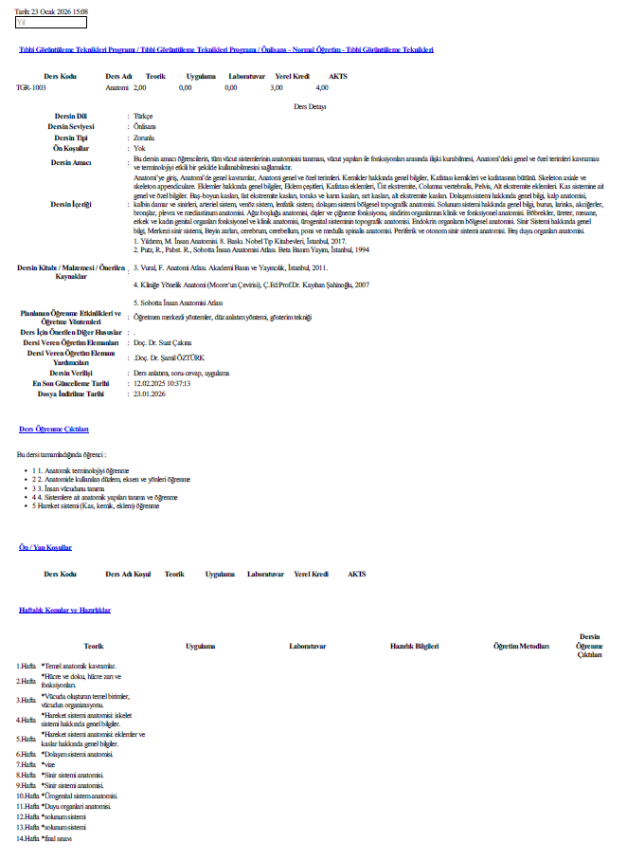
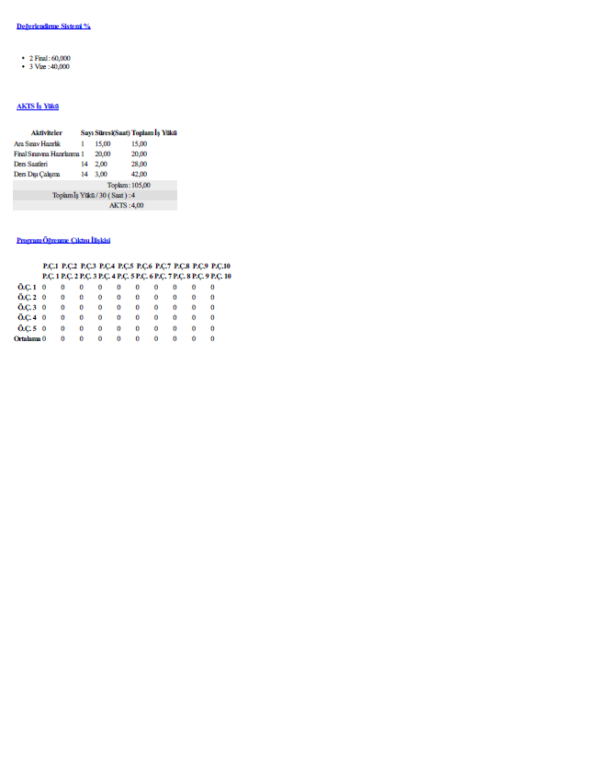
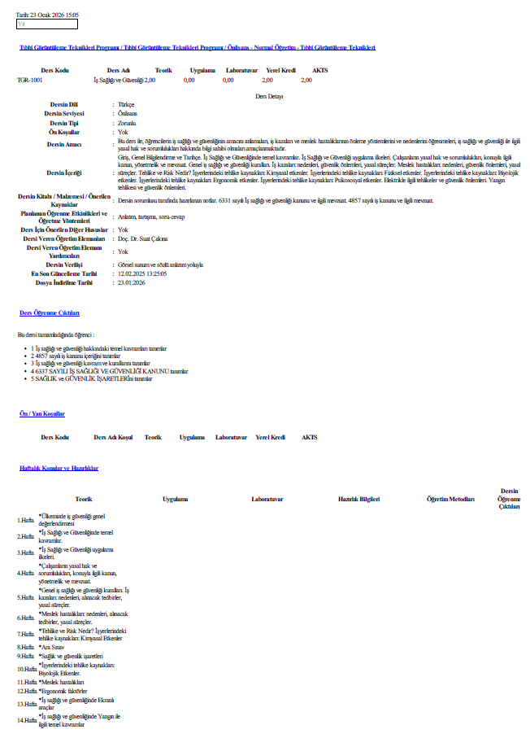
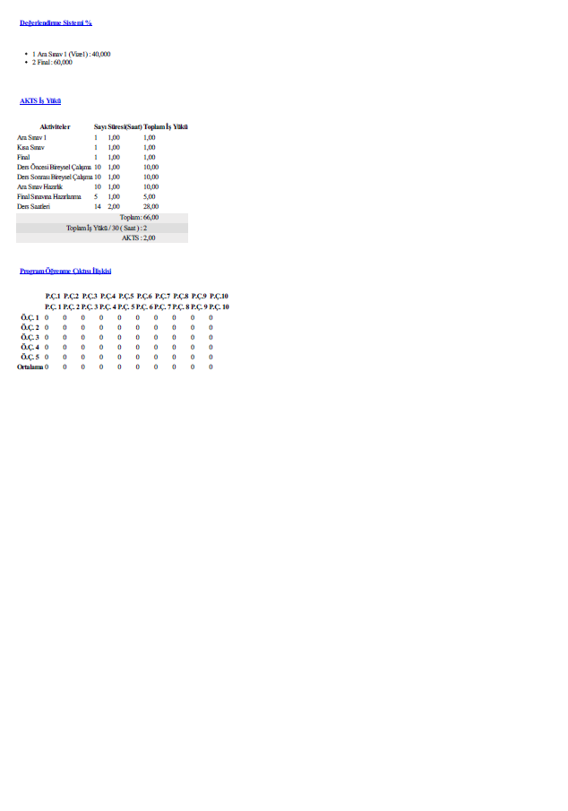
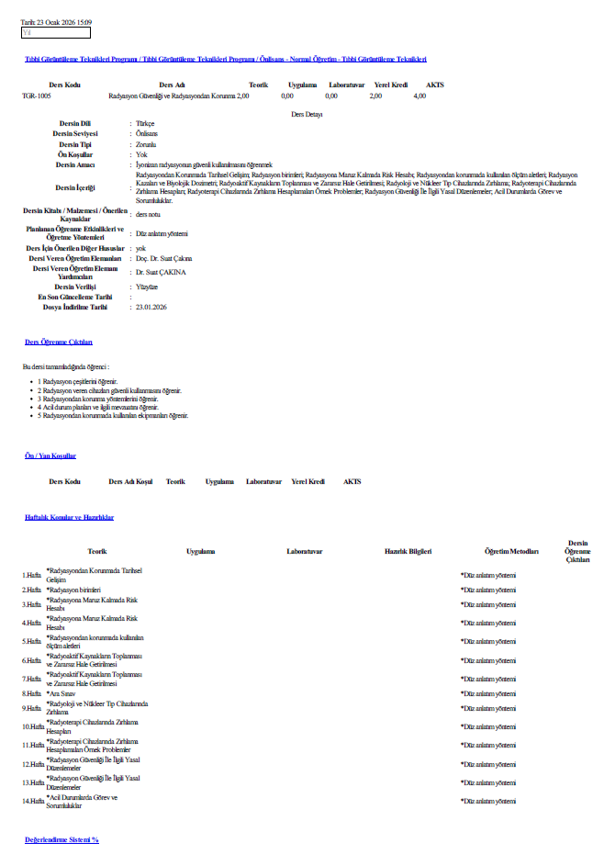
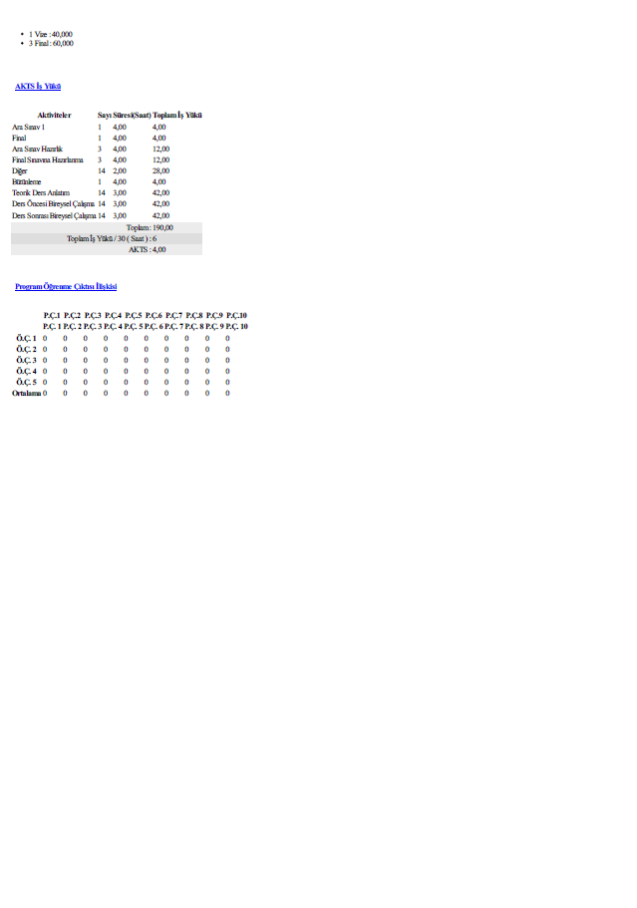
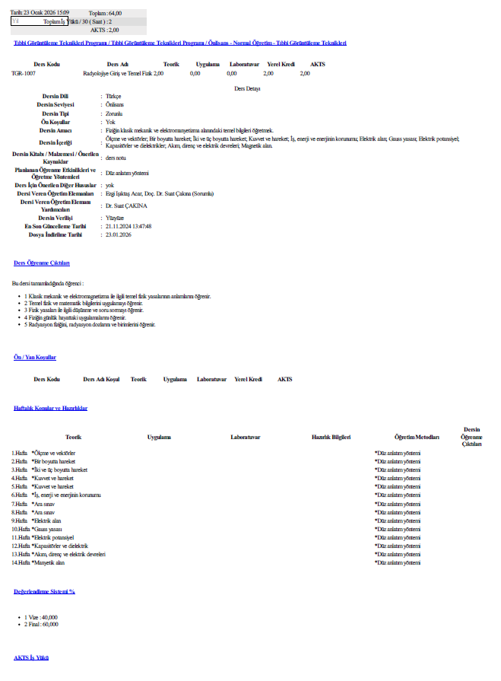
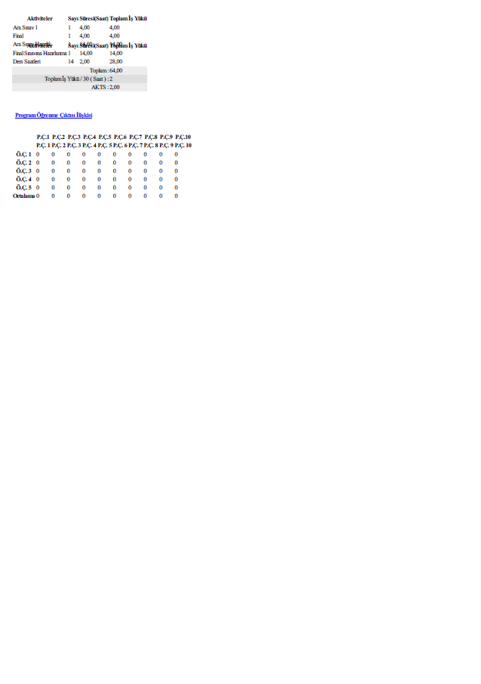
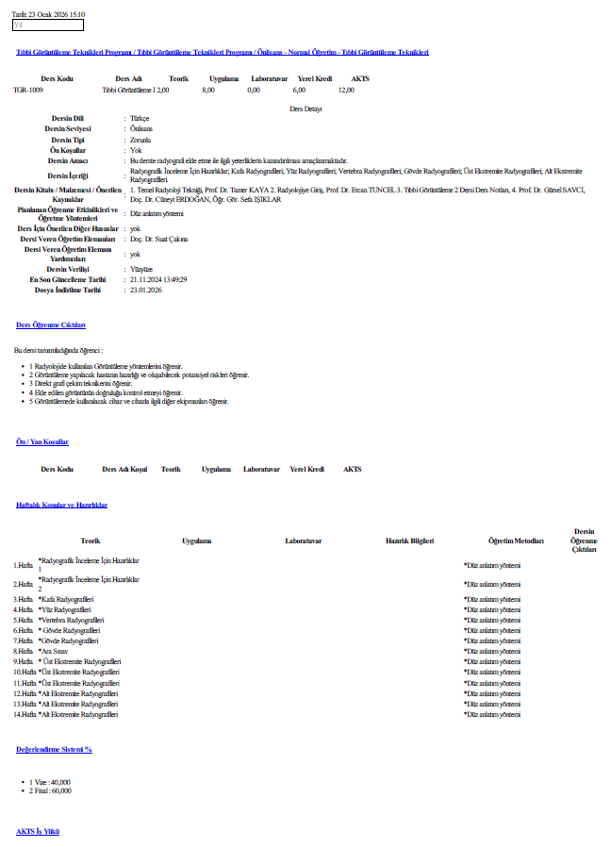
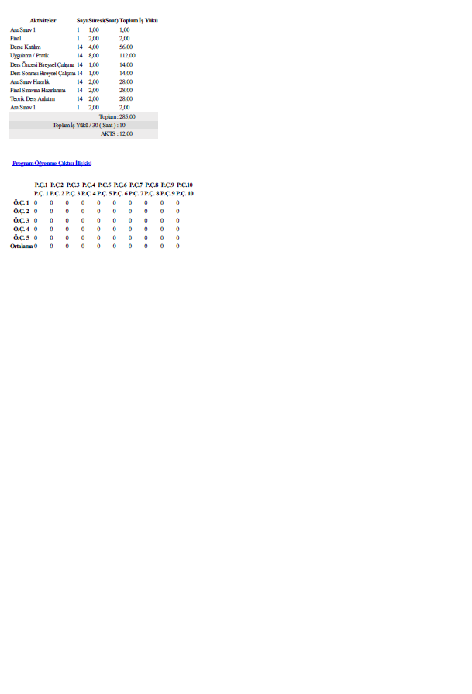
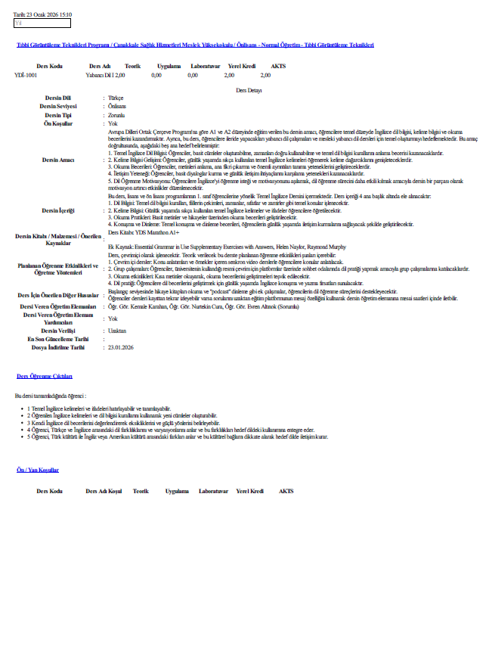
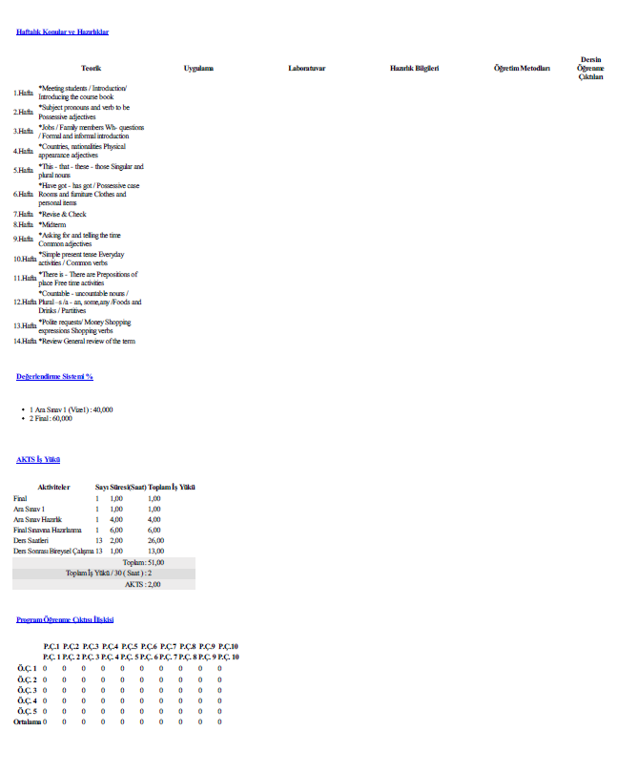

2. YARIYIL
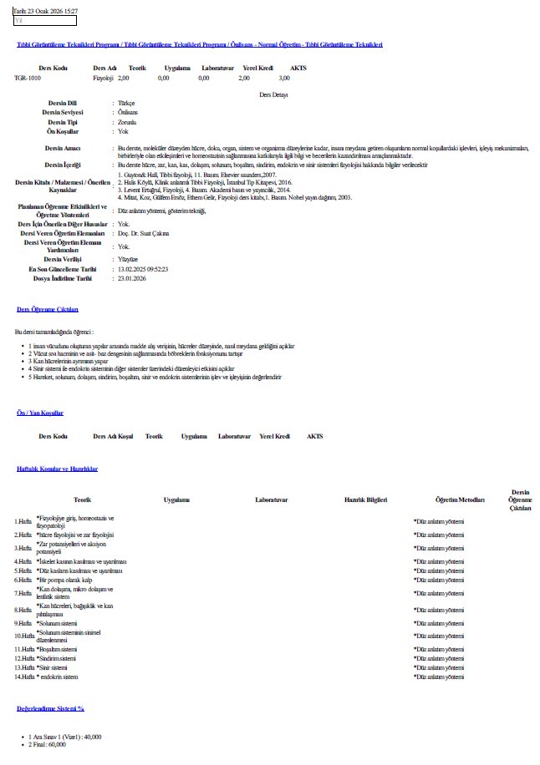
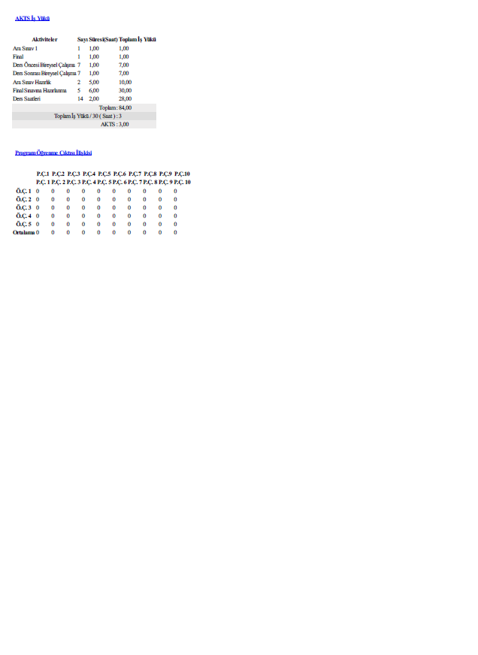
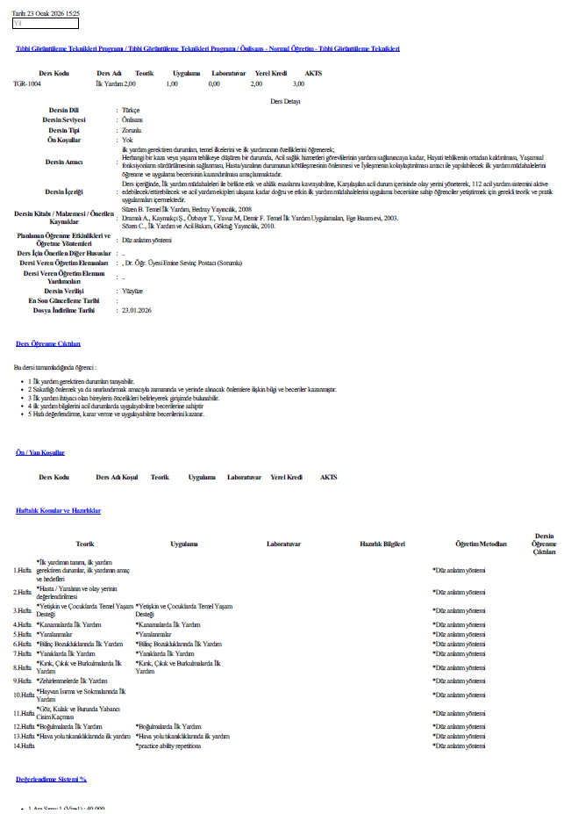
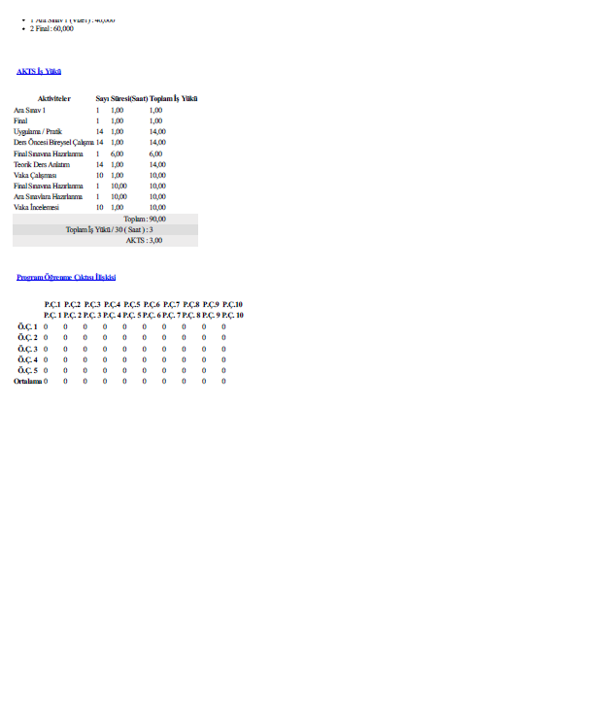
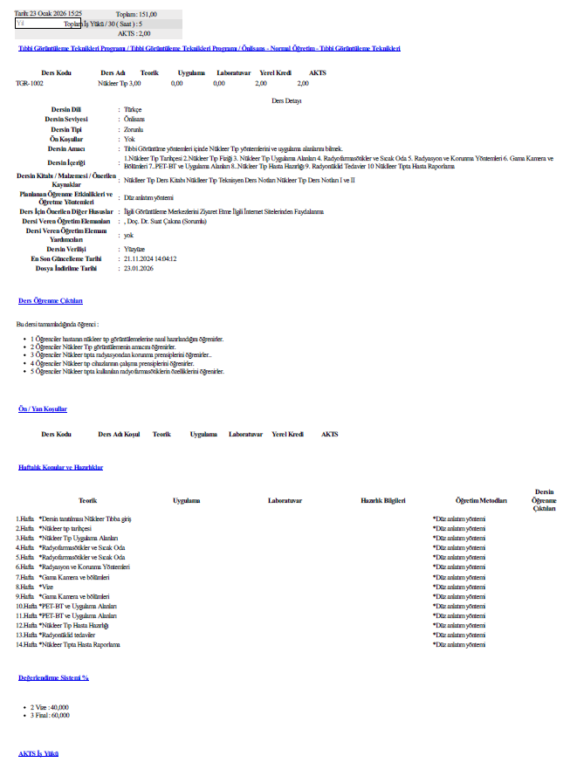
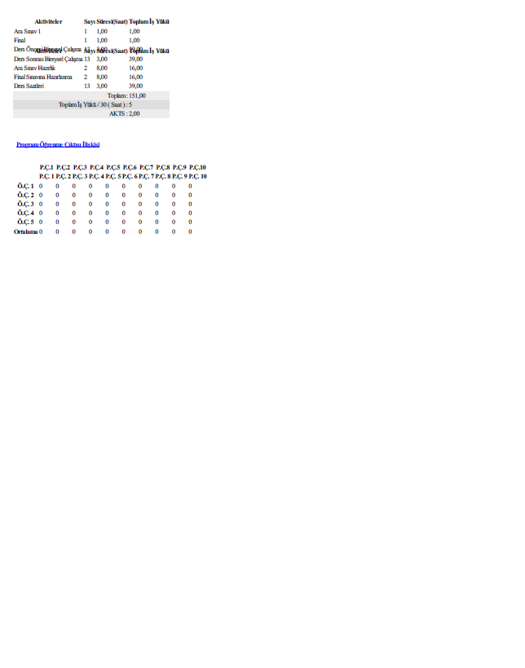
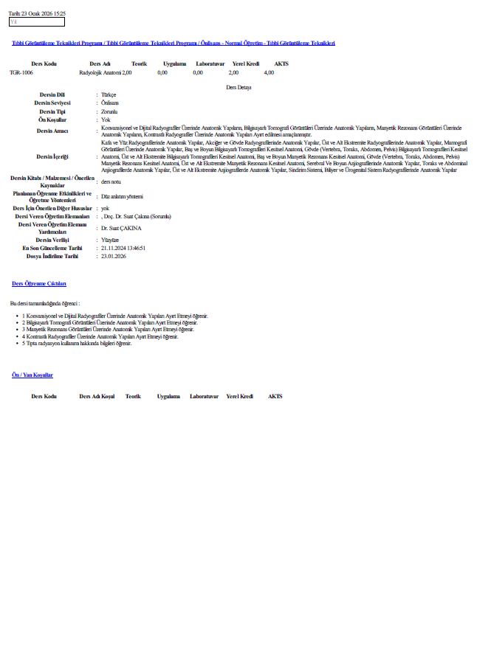
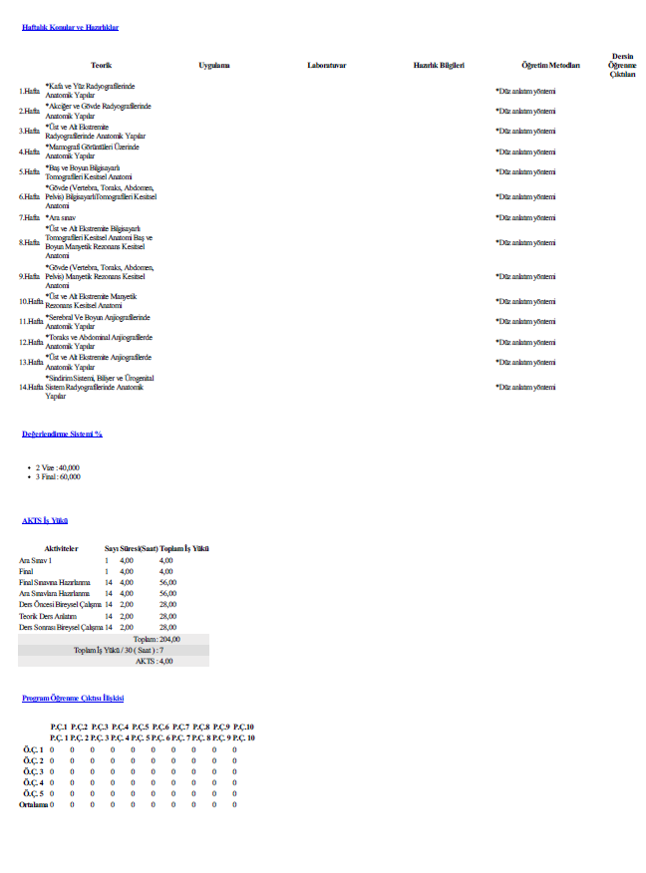
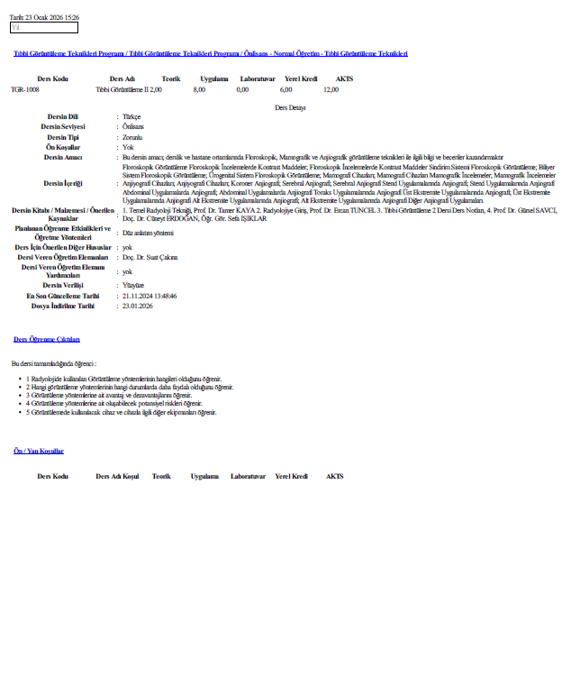
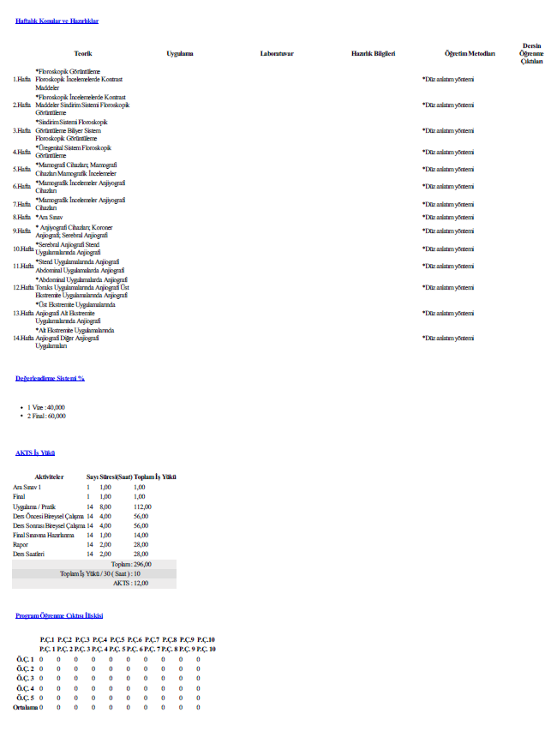
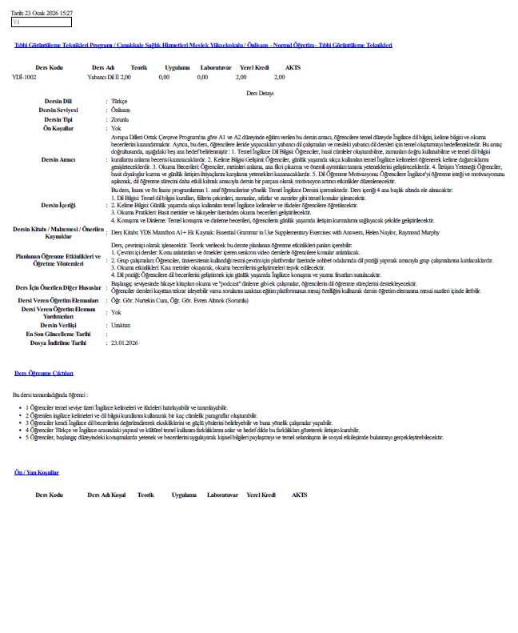
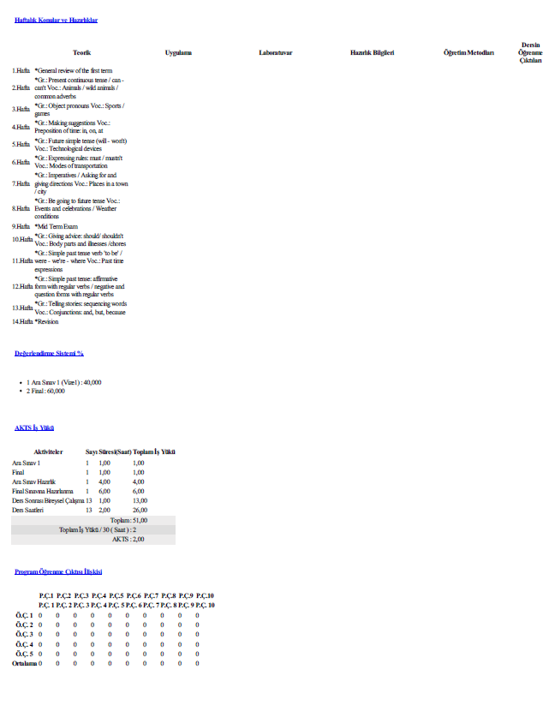
3. YARIYIL
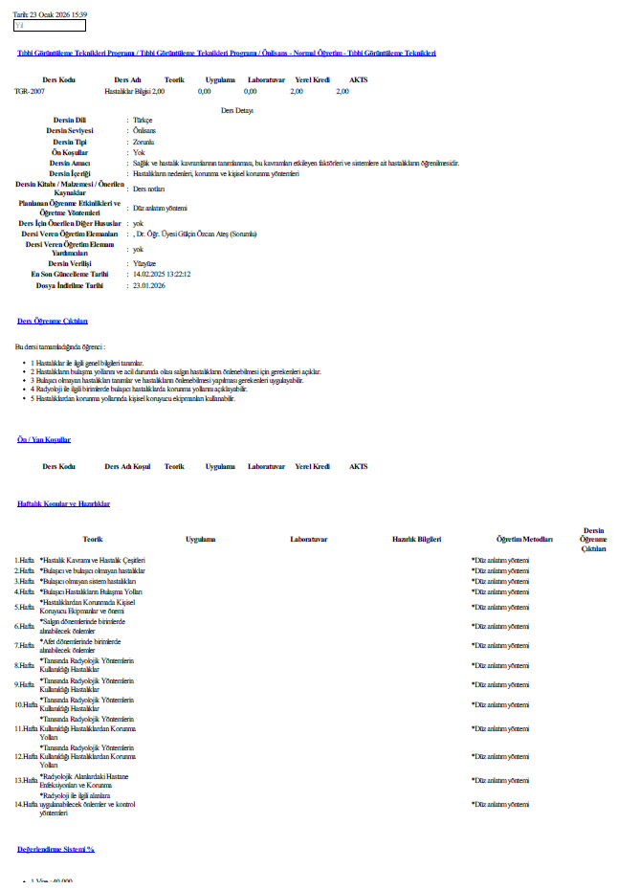
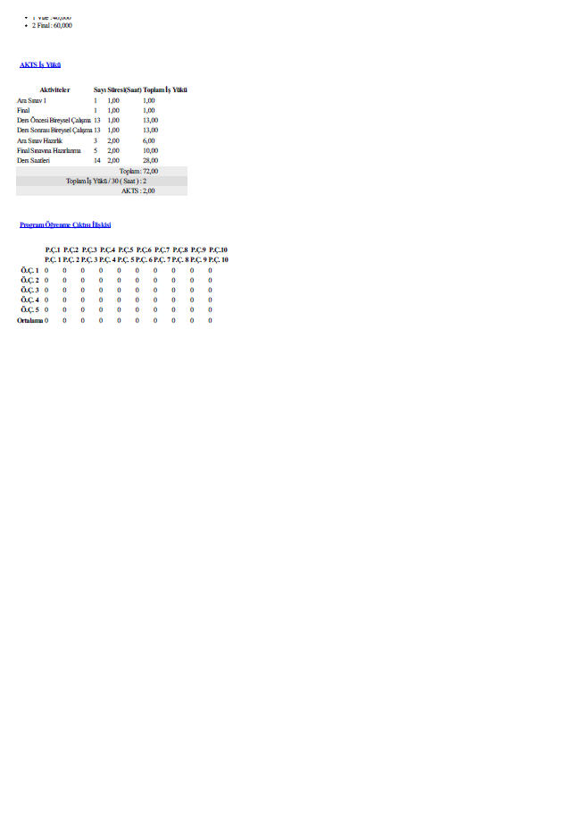
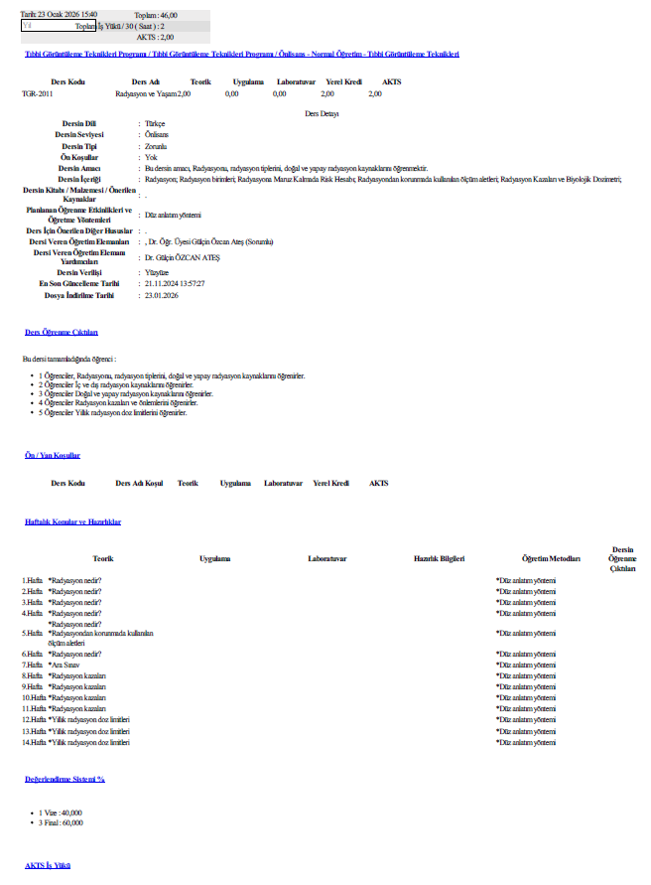
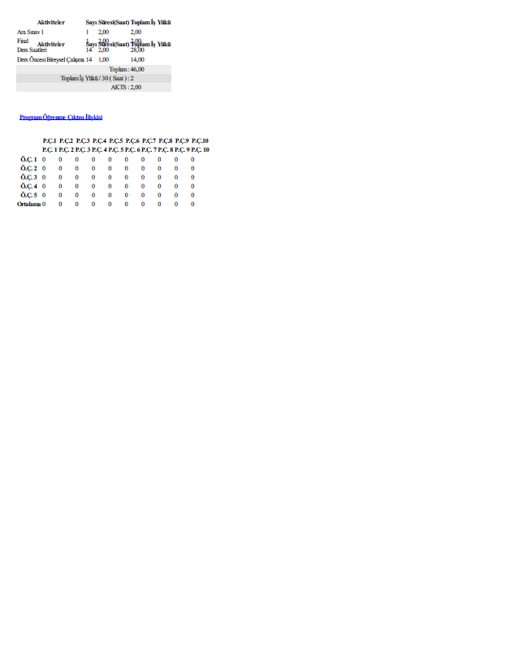
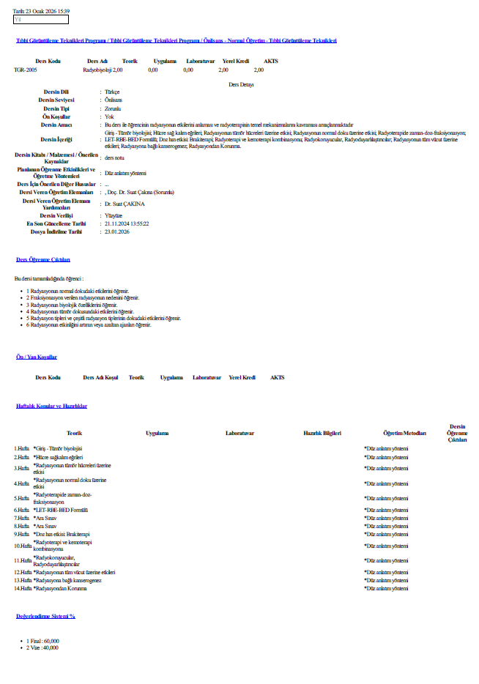
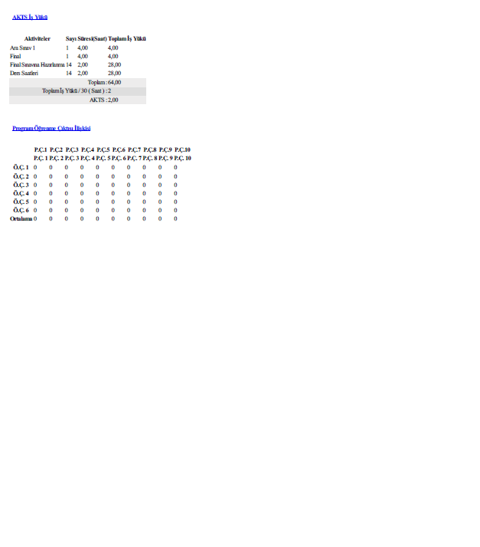
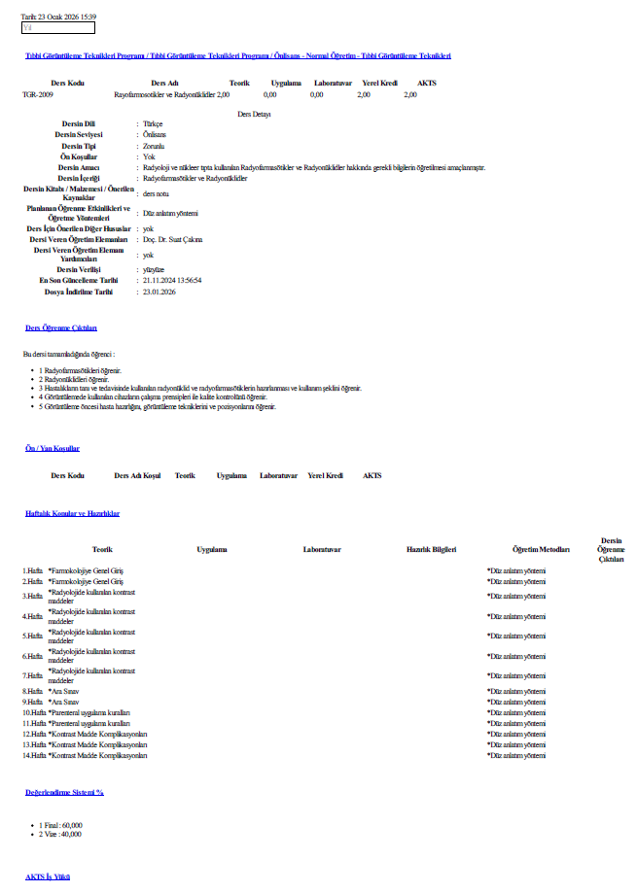
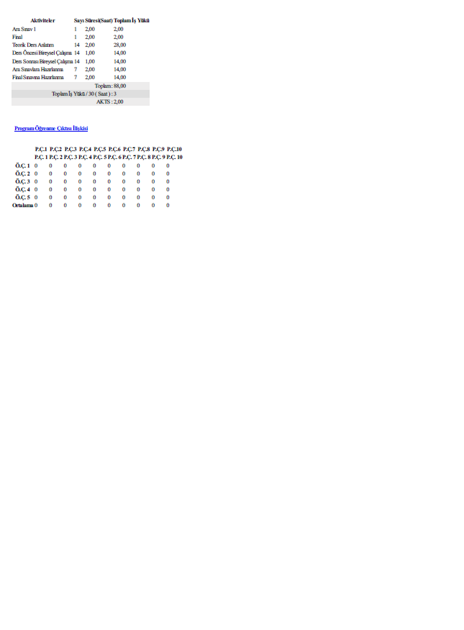
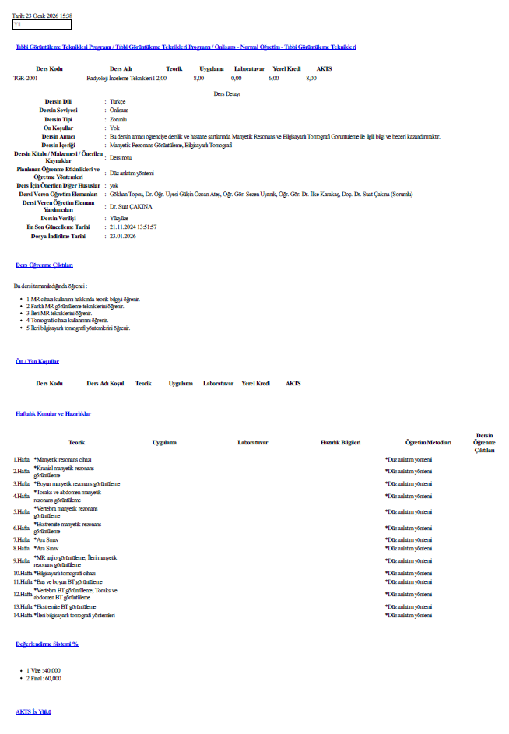
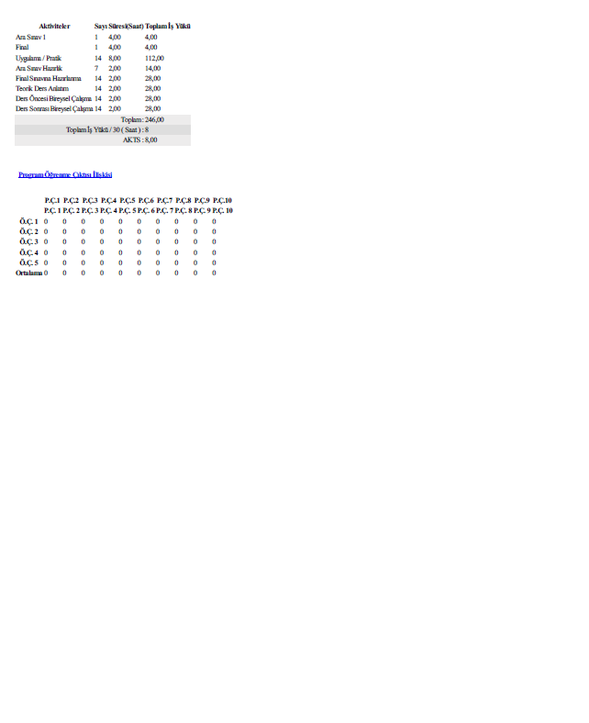
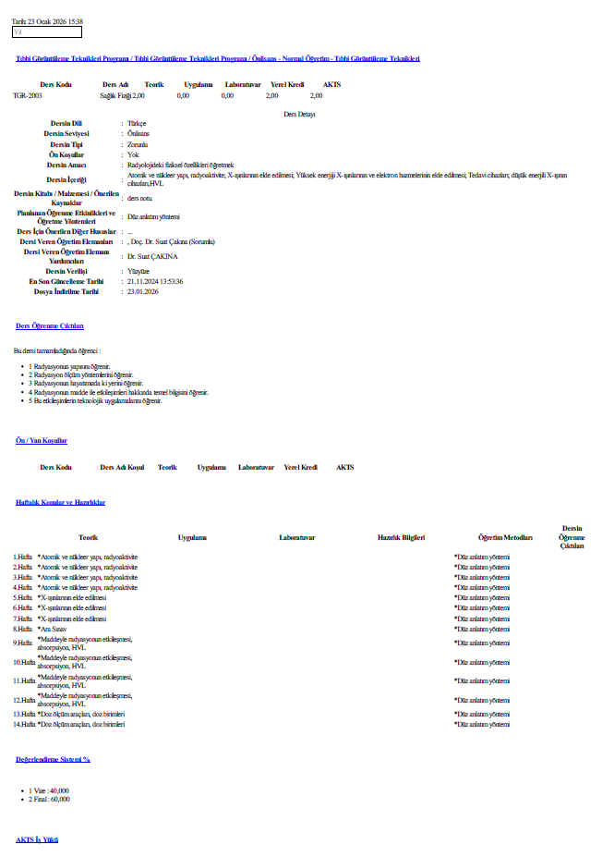
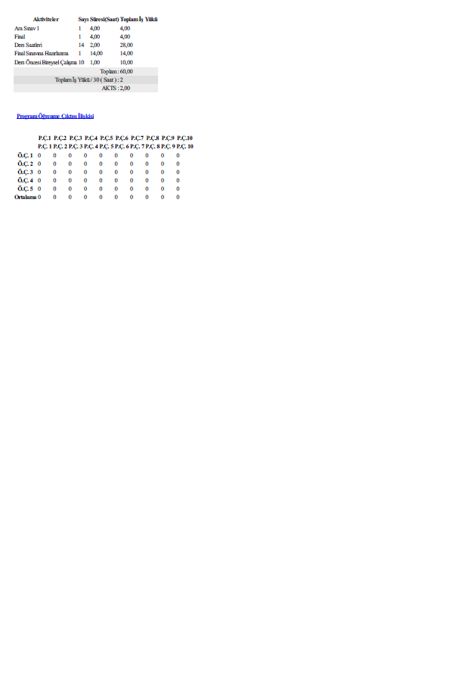
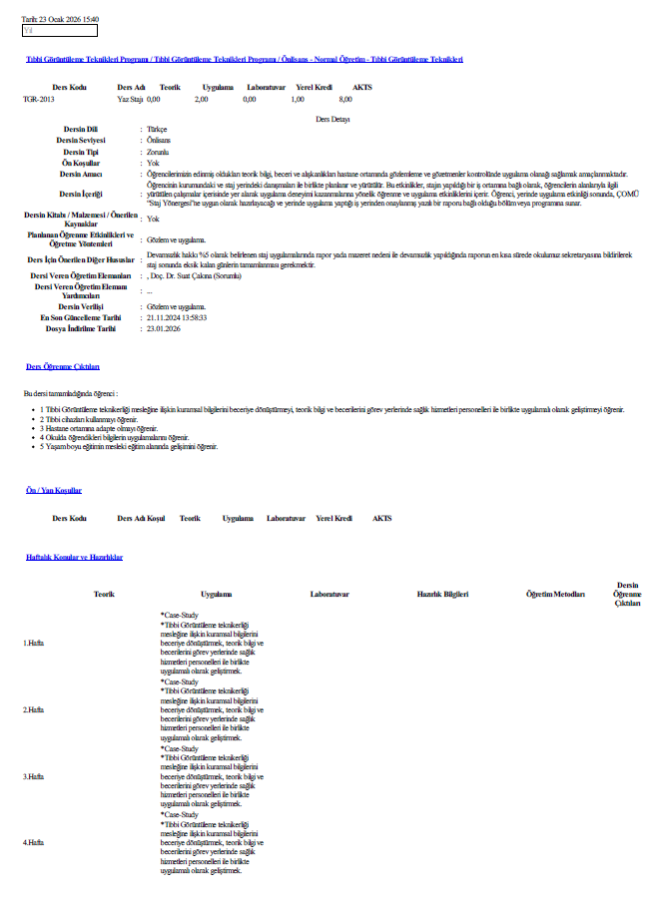
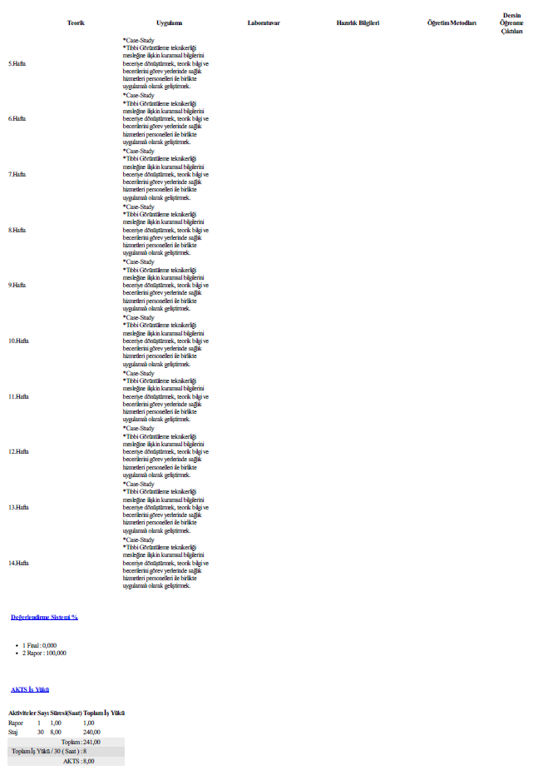
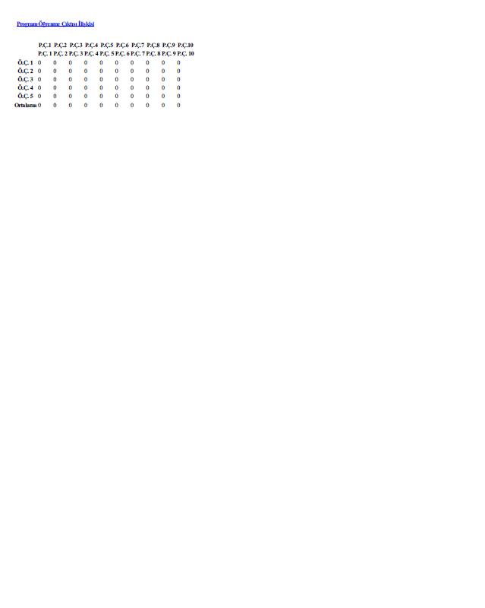
4. YARIYIL
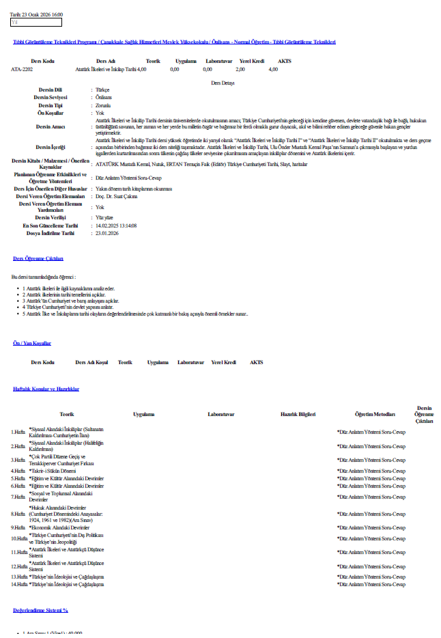
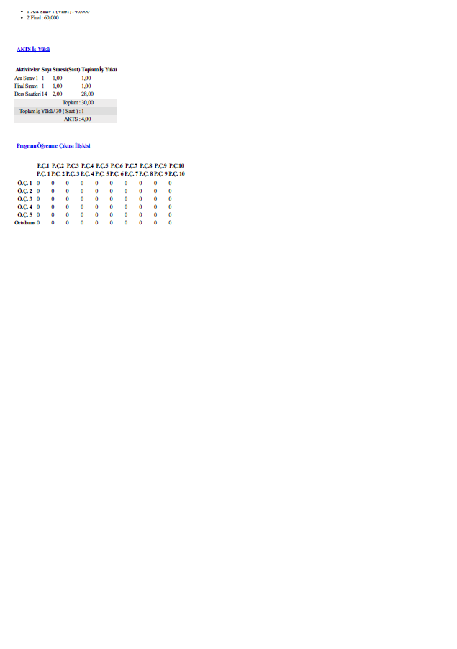
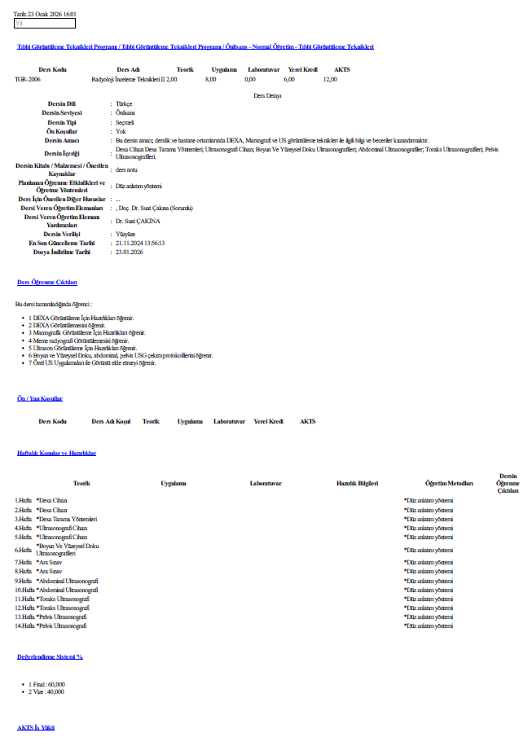
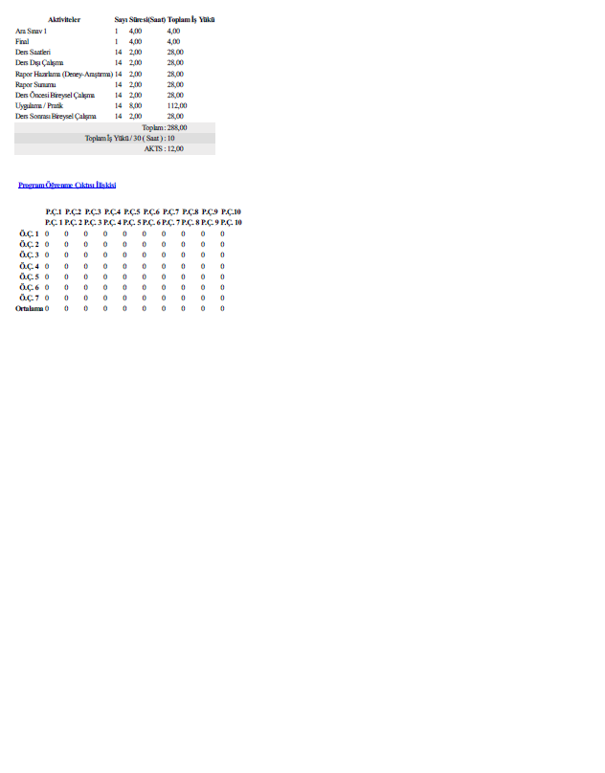
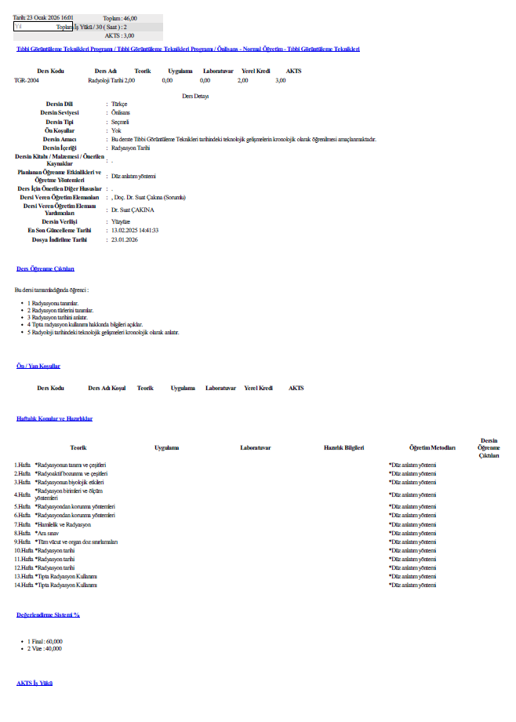
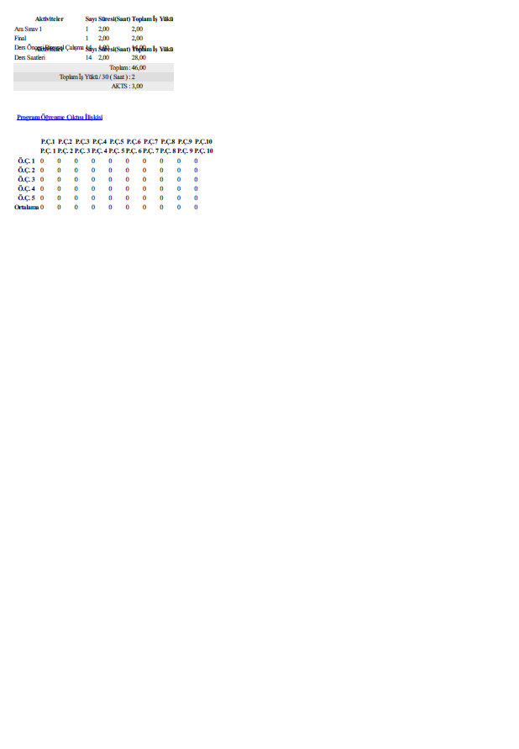
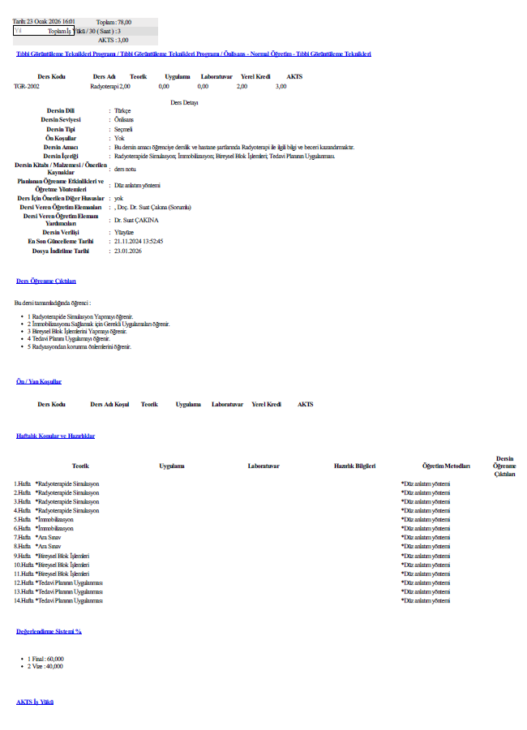
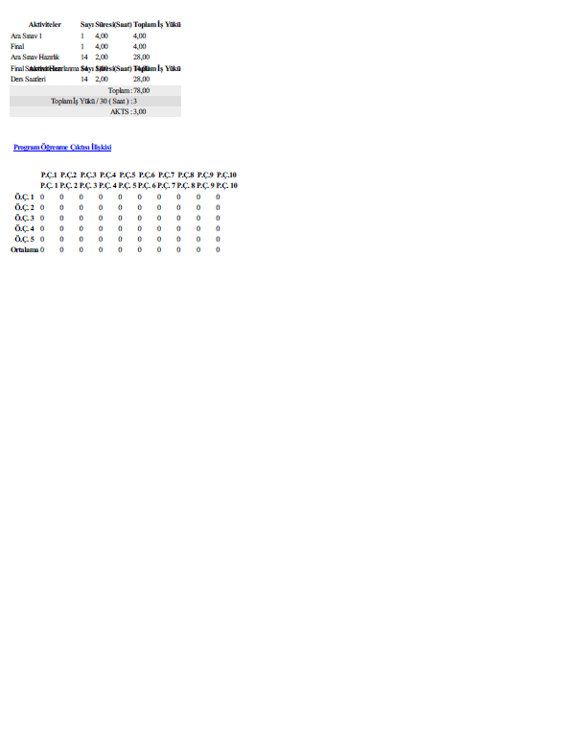
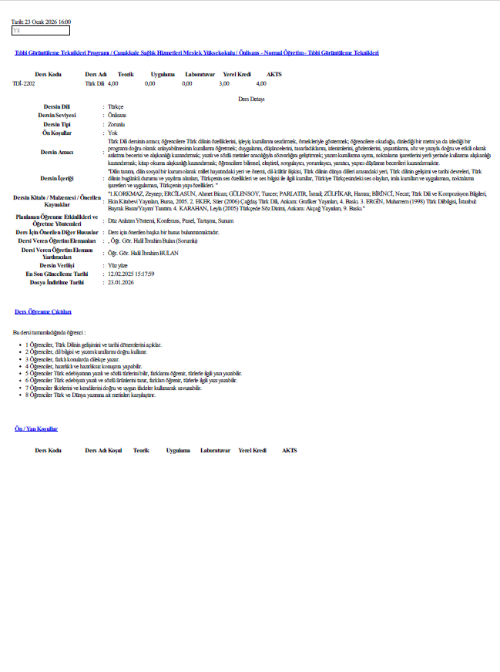
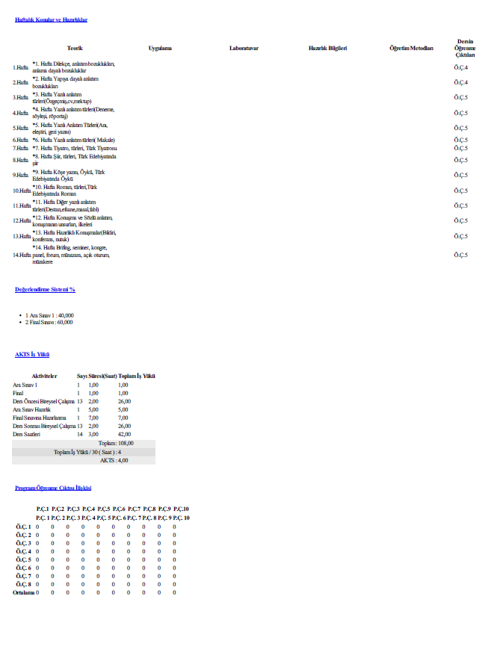

I.2 Öğretim Elemanların Özgeçmişleri

Doç.Dr. Ahmet Ali BERBER (Bölüm Başkanı), Çanakkale Onsekiz Mart Üniversitesi Çanakkale Sağlık Hizmetleri Meslek Yüksekokulunda Tıbbi Hizmetler ve Teknikler Bölüm başkanı olarak görev yapmaktadır.
Lisans eğitimini 2005 yılında Bursa Uludağ Üniversitesi Fen-Edebiyat Fakültesi Biyoloji Bölümünde tamamlamıştır. Yüksek lisans derecesini 2008 yılında, doktora derecesini ise 2013 yılında Sakarya Üniversitesi Fen Bilimleri Enstitüsü Biyoloji Anabilim Dalında almıştır.
Akademik görevine 2006 yılında Sakarya Üniversitesinde Araştırma Görevlisi olarak başlamıştır. 2013–2016 yılları arasında Araştırma Görevlisi Dr. olarak görev yapmıştır. 2016 yılında Çanakkale Onsekiz Mart Üniversitesine atanmış; 2016–2018 yılları arasında Yardımcı Doçent Doktor, 2018–2021 yılları arasında Doktor Öğretim Üyesi olarak görev yapmıştır. 2021 yılında Doçent unvanını almıştır.
Ulusal ve uluslararası projelerde araştırmacı olarak görev almıştır. Çalışmaları ağırlıklı olarak moleküler biyoloji, genotoksisite ve çevresel toksikoloji alanlarındadır. Patent veya faydalı model kaydı bulunmamaktadır.
Son üç yıl içinde SCI-Expanded indeksli dergiler başta olmak üzere Scopus ve ulusal hakemli dergilerde bilimsel yayınlar yapmıştır. Aynı dönemde ön lisans düzeyinde mesleki dersler vermiş, akademik kurul ve hakemlik faaliyetlerinde bulunmuştur.
Ulusal ve uluslararası bilimsel kuruluşlara üyedir. Son üç yıl içinde kongre, sempozyum ve benzeri bilimsel etkinliklere katılarak mesleki gelişim faaliyetlerini sürdürmüştür. Bildirilmiş akademik ödülü bulunmamaktadır.

Doç.Dr. Suat ÇAKINA, Çanakkale Onsekiz Mart Üniversitesi Çanakkale Sağlık Hizmetleri Meslek Yüksekokulu Tıbbi Hizmetler ve Teknikler Bölümünde görev yapmaktadır. Lisans eğitimini Trakya Üniversitesi Fen-Edebiyat Fakültesi Fizik Bölümünde tamamlamış; yüksek lisans ve doktora derecelerini Trakya Üniversitesi Sağlık Bilimleri Enstitüsünde Biyofizik ve Sağlık Fiziği alanlarında almıştır.
2015 yılında Çanakkale Onsekiz Mart Üniversitesi’nde akademik görevine başlayan Çakına, 2018 yılında Dr. Öğretim Üyesi, 2021 yılında Doçent unvanını almıştır. Araştırma alanları arasında biyofizik, sağlık fiziği, radyobiyoloji, oksidatif stres, radyasyonun biyolojik etkileri ve moleküler biyobelirteçler yer almaktadır.
SCI/SCI-Expanded ve Scopus indeksli dergilerde yayımlanmış çok sayıda makalesi bulunan Çakına’nın, ayrıca ulusal ve uluslararası kitaplarda bölüm yazarlıkları bulunmaktadır. Ön lisans düzeyinde radyobiyoloji, sağlık fiziği, radyasyon güvenliği ve tıbbi görüntüleme alanlarında dersler vermekte; bilimsel hakemlik, akademik kurullarda görev alma ve mesleki gelişim faaliyetlerine aktif olarak katılmaktadır.

Dr. Öğr. Üyesi Gülçin Özcan Ateş, Çanakkale Onsekiz Mart Üniversitesi Çanakkale Sağlık Hizmetleri Meslek Yüksekokulu Tıbbi Hizmetler ve Teknikler Bölümünde görev yapmaktadır.
Lisans eğitimini 2010 yılında Çanakkale Onsekiz Mart Üniversitesi Fen Fakültesi Biyoloji Bölümünde tamamlamıştır. Yüksek lisans derecelerini 2013 yılında Gıda Mühendisliği, 2020 yılında Tıbbi Mikrobiyoloji alanlarında almıştır. Doktora derecesini 2017 yılında Biyoloji alanında tamamlamış olup, İş Güvenliği alanındaki doktora eğitimi devam etmektedir.
Akademik görevine 2019 yılında Çanakkale Onsekiz Mart Üniversitesinde Dr. Öğretim Üyesi olarak atanmıştır ve halen aynı unvanla görev yapmaktadır. Aynı dönemde bölüm başkan yardımcılığı, enstitü müdür yardımcılığı ve çeşitli kurul üyeliklerinde bulunmuştur.
Bilimsel çalışmaları ağırlıklı olarak mikoloji, tıbbi mikrobiyoloji ve gıda mikrobiyolojisi alanlarındadır. Ulusal ve uluslararası projelerde yürütücü ve araştırmacı olarak görev almıştır. Patent veya tescilli buluşu bulunmamaktadır.
Son üç yıl içinde SCI-Expanded, ESCI, Scopus ve TR Dizin kapsamındaki dergilerde çok sayıda bilimsel yayını bulunmaktadır. Aynı dönemde ön lisans düzeyinde dersler vermiş, akademik kurul, etik kurul ve hakemlik faaliyetlerinde yer almıştır.
Türk Mikrobiyoloji Cemiyeti üyesidir. Son üç yıl içinde kongre, sempozyum ve bilimsel toplantılara aktif olarak katılmış, mesleki gelişimine yönelik eğitim ve sertifika programlarını sürdürmüştür. Bildirilmiş akademik ödülü bulunmamaktadır.

I.3 Teçhizat
Önlisans eğitiminde kullanılan başlıca eğitim ve laboratuvar teçhizatını açıklayınız.
rogramın yürütülmesi için gerekli fiziki altyapı yeterli düzeydedir. Eğitim-öğretim faaliyetleri, derslikler, uygulama laboratuvarları ve bilgisayar destekli eğitim alanlarında gerçekleştirilmektedir. Derslikler, öğrenci sayısına uygun kapasitede olup projeksiyon cihazı, bilgisayar ve internet erişimi gibi temel donanımlara sahiptir. Uygulamalı eğitimler için kullanılan laboratuvarlar, programın öğrenme çıktılarıyla uyumlu cihaz ve ekipmanlarla desteklenmiştir. Öğrenciler, kütüphane, çalışma alanları ve ortak kullanım alanlarından yararlanabilmektedir. Fiziki imkânlar düzenli olarak gözden geçirilmekte ve ihtiyaçlar doğrultusunda iyileştirme çalışmaları yapılmaktadır.
Tıbbi Görüntüleme Programının eğitim-öğretim faaliyetleri, programa özgü teorik ve uygulamalı eğitimi destekleyecek fiziki imkânlar kullanılarak yürütülmektedir. Dersler, projeksiyon sistemi ve internet erişimi bulunan yeterli kapasiteli dersliklerde gerçekleştirilmektedir. Uygulamalı eğitimler için kullanılan laboratuvarlarda röntgen cihazı, bulunmaktadır. Laboratuvar donanımı, öğrencilerin mesleki becerilerini geliştirmeye ve program öğrenme çıktılarının kazandırılmasına olanak sağlayacak niteliktedir. Öğrenciler ayrıca kütüphane, bilgisayar laboratuvarları ve ortak çalışma alanlarından yararlanabilmektedir. Fiziki altyapı, program gereksinimleri doğrultusunda düzenli olarak gözden geçirilmekte ve iyileştirme çalışmaları sürdürülmektedir.
I.4 Diğer Bilgiler
Kurum bu bölümü ÖDR'de yer almasını uygun göreceği bilgiler için kullanabilir.
EK II – KURUM PROFİLİ

II.1 Üniversiteye İlişkin Bilgiler

Değerlendirme takımı, programı yürüten bölüm yanında, onun bağlı bulunduğu meslek yüksekokulu ve üniversite hakkında bazı genel bilgilere de gereksinim duyacaktır. Bu bilgiler ÖDR’ye ek, ayrı bir belge olarak Ek II – Kurum Profili başlığı altında hazırlanmalıdır. Ek II belgesi birden fazla program akreditasyonu için başvuru yapılmış olsa bile, tüm programlar için ortak olmalıdır.

Üniversiteye ilişkin bilgiler
Üniversite Adı | :Çanakkale Onsekiz Mart Üniversitesi
Web adresi | : https://www.comu.edu.tr/
Adres | :Terzioğlu Yerleşkesi, Çanakkale, Türkiye
Yönetim statüsü (devlet, vakıf) | :Devlet Ünivrsitesi
İlk öğrenci aldığı eğitim öğretim yılı | :1992
Üniversite yönetimi ile ilgili bilgiler
Rektör Adı Soyadı (alan/meslek/disiplin) | :Prof.Dr. R. Cüneyt ERENOĞLU
Rektör Yrd. Adı Soyadı (alan/meslek/disiplin) | :Prof. Dr. Evren KARAYEL GÖKKAYA
Rektör Yrd. Adı Soyadı (alan/meslek/disiplin) | :Prof.Dr. Hüsnü Levent DALYANCI
Rektör Yrd. Adı Soyadı (alan/meslek/disiplin) | :Prof. Dr. Arda AYDIN
Rektör Yrd. Adı Soyadı (alan/meslek/disiplin) | :
Genel sekreter Adı Soyadı (akademik unvanı /idari) | :Oğuz ÜNAL
Akreditasyon bilgileri
Üniversitenin akredite fakülte sayısı (Kuruluşların adı) | :7 (Biga İktisadi Ve İdari Bilimler Fakültesi, Biga Uygulamalı Bilimler Fakültesi, Eğitim Fakültesi, Mühendislik Fakültesi, Spor Bilimleri Fakültesi, Tıp Fakültesi, Turizm Fakültesi)
Üniversitenin akredite meslek yüksekokulu sayısı (Kuruluşların adı) | :2 (Çanakkale Teknik Bilimler Meslek Yüksekokulu, Lapseki Meslek Yüksekokulu
Üniversitenin akredite program sayısı (Kuruluşların adı) | :24 (Çalışma Ekonomisi Ve Endüstri İlişkileri Pr., İktisat Pr., İktisat Pr., Kamu Yönetimi Pr., Uluslararası İlişkiler Pr., Finans Ve Bankacılık Pr., Uluslararası Ticaret Ve Lojistik Pr., Coğrafya Öğretmenliği Pr., Fen Bilgisi Öğretmenliği Pr., İlköğretim Matematik Öğretmenliği Pr., İngilizce Öğretmenliği Pr., Japonca Öğretmenliği Pr., Kimya Öğretmenliği Pr., Okul Öncesi Öğretmenliği Pr., Rehberlik Ve Psikolojik Danışmanlık Pr., Sınıf Öğretmenliği Pr., Harita Mühendisliği Pr.,, Antrenörlük Eğitimi Pr., Beden Eğitimi Ve Spor Öğretmenliği Pr., Tıp Pr., Turizm İşletmeciliği Pr., Gıda Kalite Kontrolü ve Analizi, İnşaat Teknolojisi, Bankacılık ve Sigortacılık)
Misyon, vizyon, değerler, etik ilkeler, sloganı
Üniversitenin misyonu | : Çağdaş, sürdürülebilir ve kapsayıcı eğitim yaklaşımı ile yetkin bireyler yetiştirmek; ürettiği bilimsel bilgi ve teknolojiler ile gerçekleştirdiği kültürel, sportif ve sanatsal faaliyetlerle ulusal ve uluslararası düzeyde topluma katkı sunmaktır.
Üniversitenin vizyonu | : Yetiştirdiği yenilikçi ve girişimci bireyler ile toplumun yaşam kalitesine katkıda bulunan bilim, teknoloji, sanat, spor ve kültür alanlarında öncü bir üniversite olmak.
Üniversitenin değerleri | : Çanakkale Onsekiz Mart Üniversitesi; bulunduğu değerli coğrafya içerisinde kuruluşundan bugüne kadar elde ettiği tüm kazanımları ile yüksek değerlere sahip bir üniversite olma yolunda ilerlemektedir.  Bu Değerlerimiz:  Adalet ve Liyakat  Akademik Yetkinlik  Kurumsal Aidiyet ve Katılımcılık  Topluma ve Doğaya Duyarlılık  Etik Değerlere Bağlılık  İnsana ve Farklılıklara Saygı  Girişimcilik, Yenilikçilik ve Yaratıcılık  Erişilebilirlik, Şeffaflık ve Hesap Verebilirlik  Kalite Odaklı Kurum Kültürü  Milli ve Manevi Değerlere Bağlılık  Kapsayıcı Eğitim Yaklaşımı
Üniversitenin etik ilkeleri | :
Üniversitenin sloganı | :
İdari Destek Birimleri
Programların eğitim amaçlarına ulaşması için gerekli olan (kütüphane, bilgi işlem, öğrenci işleri, sağlık, kültür, kongre, spor, yemekhane, yurt, vb.) destek birimleri hakkında bilgi veriniz.

II.2 Meslek Yüksekokuluna İlişkin Bilgiler
Genel Bilgi
Meslek Yüksekokul (MYO) ve yönetimi ile ilgili bilgiler
MYO Adı | :Sağlık Hizmetleri Meslek Yüksekokulu
Web adresi | : https://shmyo.comu.edu.tr/
İletişim adresi | : Sağlık Hizmetleri Meslek Yüksekokulu, Terzioğlu Yerleşkesi Merkez/Çanakkale 17100 TÜRKİYE
Müdür Adı Soyadı (unvanı) | :Dr. Öğr. Üyesi Mustafa EKİCİ
Müdür Yrd. Adı Soyadı (unvanı) | :Dr. Öğr. Üyesi Nuray YILDIRIM
Görev dağılımı | :
Müdür Yrd. Adı Soyadı (unvanı) | :
Görev dağılımı | :
Misyon, vizyon, değerler, etik ilkeler, sloganı
MYO misyonu | : Çağdaş, sürdürülebilir ve kapsayıcı eğitim yaklaşımı ile sağlık hizmetlerine yönelik temel bilgi ve becerileri kazanmış, öncelikle insan sağlığını hedefleyen, yetkin bireyler yetiştirmek; ürettiği bilimsel bilgi ve teknolojiler ile gerçekleştirdiği eğitim, kültür ve spor faaliyetleriyle ulusal ve uluslararası düzeyde topluma katkı sunmaktır.
MYO vizyonu | : Yetiştirdiği yenilikçi ve girişimci bireyler ile toplumun yaşam kalitesine katkıda bulunan, sağlık hizmetleri alanında öncü bir meslek yüksekokulu olmaktır.
Meslek Yüksekokulundaki Programlar
Programın Adı | Türü |  | Değerlendirme için Başvuruda Bulunmuş |  | Mevcut, ancak Değerlendirme için Başvurmamış
Programın Adı | Normal Öğretim | İkinci Öğretim | Akreditasyonu |  | Akreditasyonu
Programın Adı | Normal Öğretim | İkinci Öğretim | Var | Yok | Var | Yok
1.Anestezi | Normal | - | - | - | - | -
2.Elektronörofizyoloji | Normal | - | - | - | - | -
3.İlk ve Acil Yardım | Normal | - | - | - | - | -
4. Tıbbi Görüntüleme Teknikleri | Normal | - | - | - | - | -
5. Tıbbi Laboratuvar Teknikleri | Normal | - | - | - | - | -
Organizasyon Şeması
Meslek Yüksekokulunun üniversitedeki yerini gösteren bir organizasyon şeması hazırlayınız ve şemayı Tablo II.1 Organizasyon Şeması olarak adlandırınız. Şemada meslek yüksekokulunun bağlı olduğu kişilerin unvanlarını belirtiniz (akademik işlerden sorumlu Rektör Yardımcısı ve MYO koordinatörü gibi).

Yöneticilere İlişkin Bilgiler
Müdür ve yardımcılarının birer özgeçmişini veriniz. (Özgeçmişler iki sayfayı geçmemelidir.)
https://avesis.comu.edu.tr/mustafa.ekici
https://avesis.comu.edu.tr/nurayyildirim

Akademik Destek Veren Programlara İlişkin Bilgiler
Değerlendirilen programlara akademik destek veren tüm bölümler/programlar (MYO içi ve dışı) ile bilgileri kullanarak, Tablo II.2a ve Tablo II.2b’yi doldurunuz. Kurum ziyareti başlangıcında bu tablonun güncellenmiş bir sürümü takım üyelerine sunulmalıdır.
Tablo II.2a Programın destek verdiği birimler ([Akademik yıl ⁽¹⁾])
Programın Adı⁽²⁾ | Öğretim Elemanı |  |  |  |  |  | Toplam
 | TZ |  | YZ |  | DSÜ
 | Adet⁽³⁾ | HY⁽⁴⁾ | Adet | HY | Adet | HY | Adet | HY
⁽¹⁾ Bu tabloyu, başvurunun yapıldığı yılda sona eren akademik yıla ilişkin veriler yazılmalıdır. Kurum ziyareti başlangıcında bu tablonun güncellenmiş bir sürümü takım üyelerine sunulmalıdır.
⁽²⁾ Destek verilen bölümler, değerlendirilen programdaki öğretim elemanlarının diğer bölümlerde verdiği dersler.
⁽³⁾ Bu sütuna, tam zamanlı öğretim elemanlarının toplam sayısını yazınız.
⁽⁴⁾ Haftalık yük (HY): Öğretim elemanları için verdikleri toplam ders saati, diğer görevliler için haftalık çalışma saatidir.
Tablo II.2b Programın destek aldığı birimler ([Akademik yıl ⁽¹⁾])
Programın Adı ⁽²⁾ | Öğretim Elemanı |  |  |  |  |  | Toplam
 | TZ |  | YZ |  | DSÜ
 | Adet ⁽³⁾ | HY ⁽⁴⁾ | Adet | HY | Adet | HY | Adet | HY
⁽¹⁾ Bu tabloyu, başvurunun yapıldığı yılda sona eren akademik yıla ilişkin veriler yazılmalıdır. Kurum ziyareti başlangıcında bu tablonun güncellenmiş bir sürümü takım üyelerine sunulmalıdır.
⁽²⁾ Programın destek aldığı bölümler, bu bölümlerdeki öğretim elemanlarının değerlendirilen program için verdiği dersler.
⁽³⁾ Bu sütuna, tam zamanlı öğretim elemanlarının toplam sayısını yazınız.
⁽⁴⁾ Haftalık yük (HY): Öğretim elemanları için verdikleri toplam ders saati, diğer görevliler için haftalık çalışma saatidir.
II.3 Personel Sayıları
Meslek yüksekokulundaki tüm personelin (tam zamanlı, yarı-zamanlı, ek görevli) ve öğrencilerin sayısını hem meslek yüksekokulu için, hem değerlendirilen her program için, Tablo II.3’ü kullanarak, ayrı ayrı tablolar olarak veriniz. Kurum ziyareti başlangıcında bu tabloların güncellenmiş birer sürümleri takım üyelerine sunulmalıdır.
Tablo II.3. Personel Sayısı ([Akademik Yıl ⁽¹⁾])
 | Adet ⁽²⁾ |  |  | Toplam | Haftalık Toplam Saat⁽³⁾
 | TZ | YZ | DSÜ | Toplam | Haftalık Toplam Saat⁽³⁾
Öğretim Elemanları | 15 | - | -
Toplam | 15 | - | -
Teknisyenler/Uzmanlar | - | - | -
Diğer idari görevliler | 7 | - | -
Diğer ⁽⁴⁾ | - | - | -
⁽¹⁾ Bu tabloya, başvurunun yapıldığı yılda sona eren akademik yıla ilişkin veriler yazılmalıdır.
⁽²⁾ TZ: Tam zamanlı, YZ: yarı zamanlı, DSÜ: Ders saati ücretli
⁽³⁾ Ders veren öğretim elemanının toplam haftalık ders saati
⁽⁴⁾ Farklı bir kategori söz konuysa bunu belirtiniz veya boş bırakınız.
II.4 Yarı Zamanlı ve Ek Görevli Öğretim Elemanlarının İzlenmesi
Meslek yüksekokulunda görevlendirilen yarı zamanlı ve ek görevli öğretim elemanlarının izlenmesi ve değerlendirilmesi için uygulanan politikaları yazınız.
II.5 Öğrenci Kayıt ve Mezuniyet Bilgileri
Tüm meslek yüksekokulu ve değerlendirilecek her program için son üç yıla ilişkin öğrenci kayıt ve mezuniyet istatistiklerini Tablo II.4'de veriniz.
Tablo II-4 Öğrenci ve Mezun Sayıları
Tüm Meslek Yüksekokulu İçin
Akademik Yıl | Hazırlık | Sınıf |  | Toplam Öğrenci Sayıları | Mezun Sayıları
Akademik Yıl | Hazırlık | 1. | 2. | Toplam Öğrenci Sayıları | Mezun Sayıları
[2025] |  |  |  | 853 | 5
[2024] |  |  |  |  | 313
[2023] |  |  |  |  | 320
Program: Tıbbi Görüntüleme Teknikleri
Akademik Yıl | Hazırlık | Sınıf |  | Toplam Öğrenci Sayıları | Mezun Sayıları
Akademik Yıl | Hazırlık | 1. | 2. | Toplam Öğrenci Sayıları | Mezun Sayıları
[2025] |  | 53 | 75 | 128 | 0
[2024] |  | 75 | 75 | 150 | 80
[2023] |  | 75 | 75 | 150 | 69
II.6 Kredi Tanımı
Normal olarak, bir kredi, haftalık bir ders saatinde ya da 2 pratik uygulama saatinde yapılan çalışmaların eğitim yüküne karşılık gelmektedir. Bir akademik yıl, yarıyıl sonu sınavları hariç en az 28 haftadan oluşmaktadır.
AKTS kredisi ise öğrencilerin bir dersle ilgili tüm etkinlikler için harcamaları beklenen toplam zamana endekslenmiş kredidir. Genellikle 30 saatlik bir öğrenci yükü, 1 AKTS olarak kabul edilmektedir.
Programlarda farklı kredi tanımları kullanılıyorsa, bunlar hakkında bilgi verilmelidir.
II.7 Kabul, Yatay Geçiş, Çift Anadal, Yandal ve Mezuniyet Koşulları
Bu bölümde verilen bilgiler, meslek yüksekokulundaki tüm programlar için geçerli olmalıdır. Değerlendirilmek üzere başvuruda bulunulan programlardan herhangi biri için bir istisna söz konusuysa, burada belirtilmeli, ayrıntıları ise, ilgili programın Öz değerlendirme Raporunda verilmelidir.
Öğrenci Kabulü
Diğer kurumlardan alınan derslerin, programların kendi ders planlarında yer alan dersler yerine ne şekilde sayıldığına ilişkin bilgi veriniz: Programdaki ders ve program çıktılarına uygun olması halinde, diğer kurumlardan daha önce alınmış dersleri tanınır, söz konusu dersleri kredileri ile birlikte transfer edilir. Ders saydırma ile ilgili karar, yönetmelik ve yönergelere uygun olarak gerçekleştirilir.
Yatay Geçiş
Meslek yüksekokulundaki programlara yatay geçişle öğrenci kabulüne ilişkin düzenlemeleri ve uygulamaları açıklayınız. Kabullerde kullanılan ölçütleri (minimum not ortalaması değerleri, alınmış olması gereken dersler, ders eşdeğerlikleri, vb.) yazınız.: Programı başarı ile tamamlayan öğrenciler Dikey Geçiş Sınavı (DGS) ile alan ile ilgili lisans programına geçiş sağlayabilirler.
https://www.mevzuat.gov.tr/mevzuat?MevzuatNo=19649&MevzuatTur=8&MevzuatTertip=5
Çift Anadal
Meslek yüksekokulundaki çift anadal programlarına öğrenci kabulüne ve izlemesine ilişkin düzenlemeleri ve uygulamaları açıklayınız. Kabullerde ve izlemede kullanılan ölçütleri (minimum not ortalaması değerleri, alınmış olması gereken dersler, ders eşdeğerlikleri, vb.) yazınız.
Meslek Yüksekokulumuzda yan dal programı bulunmamaktadır.
Yandal
Meslek yüksekokulundaki yandal programlarına öğrenci kabulüne ve izlemesine ilişkin düzenlemeleri ve uygulamaları açıklayınız. Kabullerde ve izlemede kullanılan ölçütleri (minimum not ortalaması değerleri, alınmış olması gereken dersler, ders eşdeğerlikleri, vb.) yazınız.
Meslek Yüksekokulumuzda yan dal programı bulunmamaktadır.
Mezuniyet Koşulları
Öğrencilerin, mezuniyet koşullarını sağlamalarını garanti altına almak için kullanılan süreci tanımlayınız. Bu amaçla kullanılan her türlü belgeyi sununuz.
Mezuniyet için istenen not ortalamasını belirtiniz.

Kümülatif ortalaması 4.00 üzerinden 2.00 den daha az olmayan ve programındaki tüm dersleri
(en az 120 AKTS) başarmış ve zorunlu stajını da gerçekleştirmiş olan öğrenciler mezuniyet için gerekli koşulları sağlamış olur.
https://www.mevzuat.gov.tr/mevzuat?MevzuatNo=19649&MevzuatTur=8&MevzuatTertip=5
Tablo II.1 Organizasyon Şeması
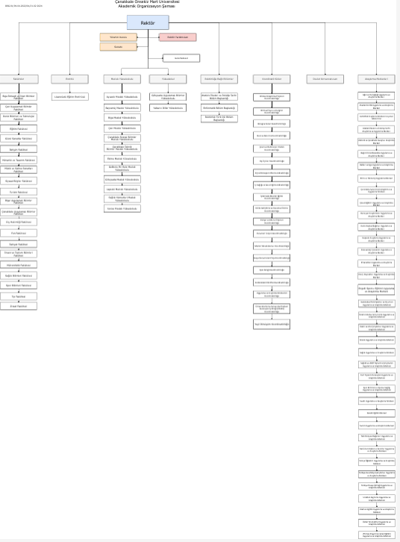

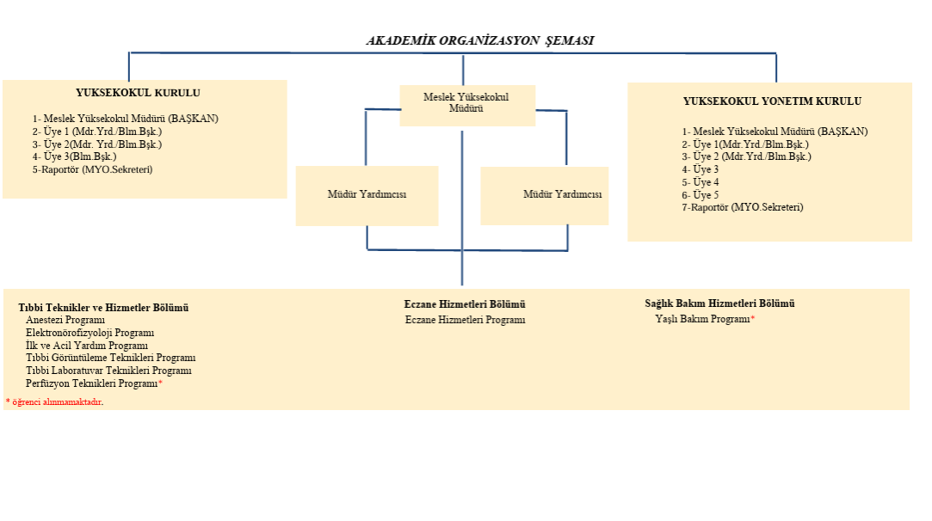

Gelen ve giden öğrencilerin sayıları toplam olarak verilecektir.
Bu amaçla kullanılan yöntem, sistematik olmalı ve somut verilere dayanmalıdır.
Program çıktıları yukarıda verilen tanıma uymalı ve öğrencilerin mezuniyetlerine kadar edinmeleri beklenen bilgi, beceri ve yetkinliklerden oluşmalıdır.
Eğer program çıktıları, MEDEK Çıktılarından farklı bir şekilde tanımlanmışsa, bileşen bazında ayrıntılı bir çapraz ilişki tablosu kullanılmalıdır.
Bu süreç ağırlıklı olarak sınav, proje, ödev gibi öğrenci çalışmalarına dayanmalıdır. Sadece anketlere ve ders geçme başarı notlarına dayalı ölçme ve değerlendirme yöntemleri yetersiz sayılacaktır.
Burada, programı yürüten bölümün, bölüm başkanlığı düzeyinde ve/veya öğretim elemanlarından oluşan komiteler aracılığıyla, önlisans programı eğitim planının sürekli gözetimini ve gelişimi sağlayan bir sistem kurmuş olması beklenmektedir.
Her dersin oluştuğu türleri yüzde olarak veriniz (%75 sınıf dersi, %25 laboratuvar gibi)
Ölçüt. 9 da tanımlanan program özgü çıktıların dersle olan ilişki bu sütunda yazılmalıdır.
Tabloyu programdaki her öğretim elemanı için doldurunuz. Gerekiyorsa ek satır ve sayfa kullanabilirsiniz.
Etkinlik düzeyi son 3 yılın ortalamasını yansıtmalıdır.
Her öğretim elemanı için son iki dönemde verdiği tüm dersleri (başka programlarda verilen dersler dâhil) sıralayınız. Gerektiğinde ilave satır ekleyiniz.
Etkinlik dağılımını, her bir öğretim elemanının toplam etkinliği %100 olacak biçimde yüzde olarak veriniz. Toplam Etkinlik Dağılımı için hesaplamada izlenecek yöntem; Öğretim (%) = (Verilen toplam ders sayısı / (Verilen toplam ders sayısı + Toplam araştırma faaliyet sayısı)) x 100
Araştırma faaliyeti olarak son iki dönemde gerçekleştirilen (Makale, Bildiri, Kitap, Proje, Paten sayısı)
Bu kısımda gerçekleştirilen hizmet içi eğitim faaliyetlerinin listelenmesi ve örnek kanıtlar sunulması beklenmektedir.
Bu bölümde eğitim bilgi sistemi altyapısı olan yükseköğretim kurulmalarının ilgili web sayfasının adresini ve bir örnek görüntü paylaşılması yeterlidir.
Program adını üniversite kataloğunda geçtiği biçimde yazınız.
Programın farklı türleri için (Normal Öğretim, İkinci Öğretim, vb.) ayrı satırlar kullanınız.
Yalnızca bu değerlendirme döneminde değerlendirilmesi istenen programları belirtiniz.
Bu değerlendirme döneminde değerlendirilmesini istemediğiniz programları belirtiniz

